LÊ VƯƠNG THÔNG CÔNG NGHỆ THÔNG TIN | BỘ CÔNG THƯƠNG  ĐẠI HỌC CÔNG NGHIỆP HÀ NỘI  ---------------------------------------
ĐỒ ÁN TỐT NGHIỆP
TRƯỜNG CÔNG NGHỆ THÔNG TIN

XÂY DỰNG ỨNG DỤNG QUẢN LÝ CHI TIÊU CÁ NHÂN
BẰNG NGÔN NGỮ JAVA

GVHD: ThS. Phạm Thị Kim Phượng
Sinh viên: Lê Vương Thông
Mã sinh viên: 2021605202

 | Hà Nội – Năm 2026

BỘ CÔNG THƯƠNG
ĐẠI HỌC CÔNG NGHIỆP HÀ NỘI
---------------------------------------

ĐỒ ÁN TỐT NGHIỆP
TRƯỜNG CÔNG NGHỆ THÔNG TIN

XÂY DỰNG ỨNG DỤNG QUẢN LÝ CHI TIÊU CÁ NHÂN
BẰNG NGÔN NGỮ JAVA

GVHD: ThS. Phạm Thị Kim Phượng
Sinh viên: Lê Vương Thông
Mã sinh viên: 2021605202

Hà Nội, Năm 2026

LỜI CẢM ƠN
Trước hết, em xin bày tỏ lòng biết ơn sâu sắc tới Ban Giám hiệu, các thầy cô giáo của Trường Đại học Công nghiệp Hà Nội đã tận tình giảng dạy, truyền đạt những kiến thức quý báu trong suốt quá trình học tập tại trường. Những kiến thức nền tảng cũng như kinh nghiệm thực tiễn mà các thầy cô đã cung cấp chính là hành trang quan trọng giúp em có thể hoàn thành đồ án tốt nghiệp này.
Đặc biệt, em xin gửi lời cảm ơn chân thành và sâu sắc nhất tới ThS. Phạm Thị Kim Phượng, người đã trực tiếp hướng dẫn, định hướng và tận tình chỉ bảo em trong suốt quá trình thực hiện đề tài “Xây dựng ứng dụng quản lý chi tiêu cá nhân bằng ngôn ngữ Java”. Nhờ sự hỗ trợ, góp ý và những lời khuyên quý báu của cô, em đã từng bước hoàn thiện nội dung cũng như triển khai thực hiện đồ án một cách hiệu quả.
Bên cạnh đó, em cũng xin gửi lời cảm ơn tới gia đình, bạn bè và những người thân đã luôn động viên, hỗ trợ và tạo điều kiện thuận lợi để em có thể tập trung học tập và hoàn thành đồ án tốt nghiệp này.
Mặc dù đã cố gắng hết sức trong quá trình thực hiện, tuy nhiên do hạn chế về thời gian, kinh nghiệm và kiến thức thực tiễn nên đồ án không thể tránh khỏi những thiếu sót. Em rất mong nhận được những ý kiến đóng góp quý báu từ các thầy cô để đề tài được hoàn thiện hơn.
Em xin chân thành cảm ơn!

Hà Nội, ngày 09 tháng 03 năm 2026
Sinh viên thực hiện
Lê Vương Thông

MỤC LỤC
LỜI CẢM ƠN 1
MỤC LỤC 2
DANH MỤC HÌNH ẢNH 5
MỞ ĐẦU 7
1. Lý do chọn đề tài 7
2. Mục tiêu nghiên cứu 7
3. Đối tượng nghiên cứu 7
4. Phạm vi nghiên cứu 7
5. Kết quả mong muốn đạt được của đề tài 8
6. Cấu trúc của báo cáo 8
CHƯƠNG I: KHẢO SÁT HỆ THỐNG 9
1.1. Hoạt động của hệ thống 9
1.2. Các yêu cầu chức năng 10
CHƯƠNG II: PHÂN TÍCH HỆ THỐNG 13
2.1. Biểu đồ use case 13
2.2. Mô tả chi tiết các use case. 13
2.2.1. Use case Quản lý khoản thu 13
2.2.2. Use case Quản lý khoản chi 15
2.2.3. Use case Xem tổng quan tài chính 17
2.2.4. Use case Xem thống kê thu chi 18
2.2.5. Use case Tìm kiếm khoản thu chi 19
2.2.6. Use case Quản lý danh mục 20
2.3. Phân tích use case. 22
2.3.1. Phân tích use case Quản lý khoản thu. 22
2.3.1.1. Biểu đồ trình tự phân luồng cơ bản. 22
2.3.1.2. Biểu đồ trình tự phân luồng rẽ nhánh. 24
2.3.1.3. Biểu đồ lớp VOPC. 25
2.3.2. Phân tích use case Quản lý khoản chi. 26
2.3.2.1. Biểu đồ trình tự phân luồng cơ bản. 26
2.3.2.2. Biểu đồ trình tự phân luồng rẽ nhánh. 27
2.3.2.3. Biểu đồ lớp VOPC. 28
2.3.3. Phân tích use case Xem tổng quan tài chính. 29
2.3.3.1. Biểu đồ trình tự phân luồng cơ bản. 29
2.3.3.2. Biểu đồ trình tự phân luồng rẽ nhánh. 30
2.3.3.3. Biểu đồ lớp VOPC. 31
2.3.4. Phân tích use case Xem thống kê thu chi. 32
2.3.4.1. Biểu đồ trình tự phân luồng cơ bản. 32
2.3.4.2. Biểu đồ trình tự phân luồng rẽ nhánh. 33
2.3.4.3. Biểu đồ lớp VOPC. 34
2.3.5. Phân tích use case Tìm kiếm khoản thu chi. 35
2.3.5.1. Biểu đồ trình tự phân luồng cơ bản. 35
2.3.5.2. Biểu đồ trình tự phân luồng rẽ nhánh. 36
2.3.5.3. Biểu đồ lớp VOPC 37
2.3.6. Phân tích use case Quản lý danh mục. 38
2.3.6.1. Biểu đồ trình tự phân luồng cơ bản. 38
2.3.6.2. Biểu đồ trình tự phân luồng rẽ nhánh. 39
2.3.6.3. Biểu đồ lớp VOPC 40
2.4. Thiết kế cơ sở dữ liệu. 41
2.4.1. Biểu đồ lớp thực thể đầy đủ. 41
2.4.2. Biểu đồ thực thể liên kết mức vật lý. 42
2.4.3. Xác định các thực thể. 42
2.4.4. Thiết kế bảng. 42
2.5. Hình dung màn hình 43
2.5.1. Phác thảo giao diện Trang chủ. 43
2.5.2. Phác thảo giao diện trang thu. 45
2.5.3. Phác thảo giao diện trang chi. 47
2.5.4. Phác thảo giao diện trang biểu đồ 49
CHƯƠNG III: THIẾT KẾ GIAO DIỆN VÀ CÀI ĐẶT 50
3.1. Sơ đồ điều hướng giữa các màn hình. 50
3.2. Giới thiệu công cụ và môi trường cài đặt 50
3.3. Màn hình giao diện của ứng dụng. 53
3.1.1. Trang chủ 53
3.1.2. Chức năng tìm kiếm 54
3.1.3. Quản lý danh mục 55
3.1.4. Hiển thị theo tháng 56
3.1.5 Trang thu 57
3.1.6. Thêm khoản thu 58
3.1.7. Sửa khoản thu 59
3.1.8. Xoá khoản thu 60
3.1.9. Hiển thị khoản thu theo tháng 61
3.1.10. Chức năng tìm kiếm khoản thu 62
3.1.11. Trang chi 63
3.1.12. Trang biểu đồ 64
CHƯƠNG IV: KIỂM THỬ 65
4.1. Lập kế hoạch kiểm thử 65
a) Lịch trình kiểm thử 65
b) Test Plan 66
4.2. Kiểm thử chức năng. 66
4.2.1. Chức năng xem tổng quan tài chính. 66
4.2.2. Chức năng quản lý khoản thu. 67
4.2.3. Chức năng quản lý khoản chi. 68
4.2.4. Chức năng tìm kiếm khoản thu chi. 69
4.2.5. Chức năng quản lý danh mục. 70
4.2.6. Chức năng xem thống kê thu chi. 71
4.2.7. Chức năng lưu trữ dữ liệu cục bộ. 72
4.3. Thực thi test case. 72
4.4. Viết báo cáo kiểm thử 73
TỔNG KẾT VÀ ĐÁNH GIÁ 75
TÀI LIỆU THAM KHẢO 77

DANH MỤC HÌNH ẢNH
Hình 2.1: Biểu đồ các use case tổng quát ....................................................... 13
Hình 2.2: Biểu đồ phân luồng cơ bản use case Quản lý khoản thu ................. 23
Hình 2.3: Biểu đồ phân luồng rẽ nhánh use case Quản lý khoản thu ............. 24
Hình 2.4: Biểu đồ lớp use case Quản lý khoản thu ......................................... 25
Hình 2.5: Biểu đồ phân luồng cơ bản use case Quản lý khoản chi.................. 26
Hình 2.6: Biểu đồ phân luồng rẽ nhánh use case Quản lý khoản chi .............. 27
Hình 2.7: Biểu đồ lớp use case Quản lý khoản chi.......................................... 28
Hình 2.8: Biểu đồ phân luồng cơ bản use case Xem tổng quan tài chính ..... 29
Hình 2.9: Biểu đồ phân luồng rẽ nhánh use case Xem tổng quan tài chính.... 30
Hình 2.10: Biểu đồ lớp use case Xem tổng quan tài chính ............................ 31
Hình 2.11: Biểu đồ phân luồng cơ bản use case Xem thống kê thu chi .......... 32
Hình 2.12: Biểu đồ phân luồng rẽ nhánh use case Xem thống kê thu chi ...... 33
Hình 2.13: Biểu đồ lớp use case Xem thống kê thu chi ................................. 34
Hình 2.14: Biểu đồ phân luồng cơ bản use case Tìm kiếm khoản thu chi ...... 35
Hình 2.15: Biểu đồ phân luồng rẽ nhánh use case Tìm kiếm khoản thu chi ... 36
Hình 2.16: Biểu đồ lớp use case Tìm kiếm khoản thu chi ............................. 37
Hình 2.17: Biểu đồ phân luồng cơ bản use case Quản lý danh mục .............. 38
Hình 2.18: Biểu đồ phân luồng rẽ nhánh use case Quản lý danh mục ........... 39
Hình 2.19: Biểu đồ lớp use case Quản lý danh mục ....................................... 40
Hình 2.20: Biểu đồ lớp thực thể đầy đủ ......................................................... 41
Hình 2.21: Biểu đồ thực thể liên kết mức vật lý ............................................. 42
Hình 2.22: Bảng DANHMUC ........................................................................ 42
Hình 2.23: Bảng KHOANTHU ...................................................................... 42
Hình 2.24: Bảng KHOANCHI ....................................................................... 42
Hình 2.25: Phác thảo màn hình tìm kiếm khoản thu chi ................................. 43
Hình 2.26: Phác thảo màn hình quản lý danh mục ......................................... 43
Hình 2.27: Phác thảo màn hình thêm danh mục ............................................ 44
Hình 2.28: Phác thảo màn hình xoá danh mục ................................................ 44
Hình 2.29: Phác thảo màn hình sửa danh mục ............................................... 45
Hình 2.30: Phác thảo giao diện tìm kiếm khoản thu ...................................... 45
Hình 2.31: Phác thảo giao diện thêm khoản thu ............................................ 46
Hình 2.32: Phác thảo giao diện sửa khoản thu ............................................... 46
Hình 2.33: Phác thảo giao diện xoá khoản thu ................................................ 47
Hình 2.34: Phác thảo giao diện tìm kiếm khoản chi ....................................... 47
Hình 2.35: Phác thảo giao diện thêm khoản chi ............................................. 48
Hình 2.36: Phác thảo giao diện sửa khoản chi ............................................... 48
Hình 2.37: Phác thảo giao diện xoá khoản chi ............................................... 48
Hình 2.38: Phác thảo giao diện biểu đồ thu chi theo tháng ........................... 49
Hình 3.1: Sơ đồ điều hướng giữa các màn hình ............................................. 50
Hình 3.2: Màn hình trang chủ ........................................................................ 53
Hình 3.3: Màn hình chức năng tìm kiếm ....................................................... 54
Hình 3.4: Màn hình quản lý danh mục ........................................................... 55
Hình 3.5: Màn hình hiển thị theo tháng ......................................................... 56
Hình 3.6: Màn hình trang thu ......................................................................... 57
Hình 3.7: Màn hình thêm khoản thu ............................................................... 58
Hình 3.8: Màn hình sửa khoản thu…….......................................................... 59
Hình 3.9: Màn hình xoá khoản thu…………................................................... 60
Hình 3.10: Màn hình hiển thị khoản thu theo tháng ....................................... 61
Hình 3.11: Màn hình tìm kiếm khoản thu ...................................................... 62
Hình 3.12: Màn hình trang chi ....................................................................... 63
Hình 3.13: Màn hình trang biểu đồ ................................................................. 64

MỞ ĐẦU

1. Lý do chọn đề tài
Trong bối cảnh hiện đại, quản lý tài chính cá nhân ngày càng quan trọng, nhưng nhiều người vẫn gặp khó khăn trong việc kiểm soát thu chi, dẫn đến không theo dõi được dòng tiền và thiếu tiết kiệm. Sự phát triển của công nghệ thông tin đã mở ra giải pháp hiệu quả thông qua các ứng dụng hỗ trợ quản lý chi tiêu. Từ thực tế đó, đề tài “Xây dựng ứng dụng quản lý chi tiêu cá nhân bằng ngôn ngữ Java” được thực hiện nhằm giúp người dùng quản lý tài chính một cách khoa học và tiện lợi hơn.

2. Mục tiêu nghiên cứu
- Phân tích nhu cầu quản lý chi tiêu cá nhân của người dùng.
- Thiết kế cơ sở dữ liệu và mô hình hệ thống cho ứng dụng quản lý chi tiêu cá nhân.
- Xây dựng ứng dụng quản lý chi tiêu cá nhân bằng ngôn ngữ Java.
- Phát triển các chức năng quản lý khoản thu và khoản chi như thêm, sửa và xóa dữ liệu.
- Xây dựng chức năng thống kê và hiển thị biểu đồ thu chi theo từng loại.
- Hiển thị số dư tài chính của người dùng và cảnh báo khi số dư bị âm.

3. Đối tượng nghiên cứu
Đề tài sử dụng ngôn ngữ lập trình Java kết hợp với cơ sở dữ liệu SQLite để phát triển ứng dụng quản lý chi tiêu cá nhân. Nội dung tập trung xây dựng các chức năng quản lý thu - chi, hiển thị số dư và thống kê tài chính, giúp người dùng theo dõi chi tiêu hiệu quả.

4. Phạm vi nghiên cứu
Đề tài tập trung xây dựng ứng dụng quản lý chi tiêu cá nhân trên thiết bị di động, giúp người dùng theo dõi và quản lý tài chính trong cuộc sống hàng ngày. Dữ liệu được lưu trữ cục bộ bằng SQLite, không cần kết nối internet. Nội dung nghiên cứu chủ yếu gồm thiết kế hệ thống, xây dựng chức năng quản lý thu - chi và hiển thị thống kê tài chính cơ bản.

5. Kết quả mong muốn đạt được của đề tài
- Xây dựng được ứng dụng quản lý chi tiêu cá nhân chạy trên thiết bị di động.
- Cho phép người dùng quản lý các khoản thu và chi một cách thuận tiện.
- Hiển thị số dư tài chính hiện tại của người dùng.
- Cung cấp các biểu đồ thống kê thu - chi theo từng loại.
- Cung cấp biểu đồ tổng hợp thu và chi giúp người sử dụng theo dõi tình hình tài chính.
- Hỗ trợ cảnh báo khi số dư tài khoản của người dùng bị âm.

6. Cấu trúc của báo cáo
Báo cáo đồ án được chia thành 4 chương, cụ thể như sau:
- Chương 1: Khảo sát hệ thống
- Chương 2: Phân tích hệ thống
- Chương 3: Thiết kế giao diện và cài đặt
- Chương 4: Kiểm thử

CHƯƠNG I: KHẢO SÁT HỆ THỐNG

1.1. Hoạt động của hệ thống
Hệ thống được xây dựng nhằm hỗ trợ người dùng quản lý các khoản thu, chi cá nhân một cách hiệu quả, trực quan và dễ dàng. Các hoạt động chính của hệ thống bao gồm:
- Trang chủ (Dashboard)
- Trang chủ hiển thị tổng quan tình hình thu chi của người dùng một cách trực quan.
- Bao gồm các thông tin chính:
  - Tổng thu
  - Tổng chi
  - Số dư hiện tại
- Đồng thời hiển thị danh sách các khoản thu và chi gần nhất.
- Giúp người dùng nhanh chóng nắm bắt được tình hình tài chính mà không cần truy cập vào từng mục riêng lẻ.
- Trang danh sách thu và tạo khoản thu
- Người dùng có thể xem danh sách các khoản thu đã ghi nhận, bao gồm các thông tin như: số tiền, danh mục, thời gian và ghi chú.
- Hệ thống cho phép người dùng thêm mới một khoản thu bằng cách nhập các thông tin cần thiết.
- Sau khi tạo, khoản thu sẽ được lưu vào hệ thống và cập nhật vào tổng số dư.
- Người dùng có thể chỉnh sửa hoặc xóa các khoản thu khi cần thiết.
- Trang danh sách chi và tạo khoản chi
- Người dùng có thể theo dõi toàn bộ các khoản chi tiêu đã phát sinh.
- Mỗi khoản chi bao gồm các thông tin: số tiền, danh mục chi, thời gian và ghi chú.
- Người dùng có thể thêm mới khoản chi để lưu chi tiêu hằng ngày.
- Hệ thống tự động trừ khoản chi vào số dư hiện tại.
- Cho phép sửa hoặc xóa các khoản chi trong trường hợp cần cập nhật.
- Trang biểu đồ tổng quan thu và chi
- Hệ thống cung cấp biểu đồ trực quan thể hiện tình hình tài chính của người dùng.
- Biểu đồ có thể hiển thị:
  - Tổng thu và tổng chi theo thời gian (ngày, tháng).
  - Tỷ lệ chi tiêu theo từng danh mục.
- Dữ liệu được tổng hợp tự động từ các khoản thu và chi đã nhập.
- Giúp người dùng có thể dễ dàng đánh giá và phân tích tình hình tài chính cá nhân.

1.2. Các yêu cầu chức năng
Hệ thống ứng dụng quản lý thu chi cá nhân được xây dựng nhằm hỗ trợ người dùng ghi nhận, theo dõi và thống kê các khoản thu, chi hằng ngày. Các dữ liệu của hệ thống được lưu trữ cục bộ trên thiết bị của người dùng. Các yêu cầu chức năng của hệ thống bao gồm:
- Chức năng quản lý khoản thu
- Cho phép người dùng thêm mới khoản thu.
- Cho phép người dùng nhập các thông tin của khoản thu như: số tiền, nội dung, thời gian và ghi chú.
- Cho phép hiển thị danh sách các khoản thu đã được tạo.
- Cho phép chỉnh sửa thông tin khoản thu khi cần thiết.
- Cho phép xóa khoản thu khỏi danh sách
- Chức năng quản lý khoản chi
- Cho phép người dùng thêm mới khoản chi.
- Cho phép người dùng nhập các thông tin của khoản chi như: số tiền, nội dung, thời gian và ghi chú.
- Cho phép hiển thị danh sách các khoản chi đã được lưu.
- Cho phép chỉnh sửa thông tin khoản chi.
- Cho phép xóa khoản chi khỏi hệ thống.
- Chức năng tìm kiếm khoản thu chi
- Cho phép người dùng tìm kiếm khoản thu trên trang thu.
- Cho phép người dùng tìm kiếm khoản chi trên trang chi.
- Cho phép người dùng tìm kiếm các khoản thu và chi trên trang chủ.
- Cho phép người dùng tìm kiếm các khoản thu và chi theo thời gian hoặc theo nội dung.
- Chức năng quản lý danh mục
- Cho phép người dùng thêm, sửa, xoá các danh mục trong trang thu hoặc trang chi.
- Danh mục được thay đổi sẽ được lưu trên máy của người dùng.
- Chức năng hiển thị danh sách thu
- Cho phép người dùng xem toàn bộ các khoản thu đã nhập.
- Danh sách thu hiển thị các thông tin như: số tiền, nội dung, thời gian.
- Hỗ trợ người dùng dễ dàng theo dõi lịch sử các khoản thu
- Chức năng hiển thị danh sách chi
- Cho phép người dùng xem toàn bộ các khoản chi đã nhập.
- Danh sách chi hiển thị các thông tin như: số tiền, nội dung, thời gian.
- Các khoản chi được hiển thị rõ ràng để người dùng tiện theo dõi và kiểm tra.
- Chức năng hiển thị tổng quan trên trang chủ
- Trang chủ hiển thị thông tin tổng quan về tình hình tài chính cá nhân.
- Bao gồm các nội dung:
  - Tổng các khoản thu.
  - Tổng các khoản chi.
  - Số dư hiện tại.
  - Tìm kiếm các khoản thu chi.
- Đồng thời hiển thị danh sách các khoản thu và chi theo tháng hiện tại.
- Giúp người dùng nhanh chóng nắm bắt tình hình thu chi mà không cần truy cập từng màn hình riêng.
- Chức năng biểu đồ thống kê thu chi
- Cho phép hiển thị biểu đồ thể hiện tình hình thu và chi của người dùng.
- Dữ liệu biểu đồ được lấy từ các khoản thu và chi đã lưu trên thiết bị.
- Biểu đồ giúp người dùng so sánh mức thu và chi trong một khoảng thời gian nhất định.
- Hỗ trợ người dùng đánh giá mức độ cân đối tài chính cá nhân.
- Chức năng lưu trữ dữ liệu cục bộ
- Hệ thống sẽ lưu toàn bộ dữ liệu thu và chi trực tiếp trên thiết bị của người dùng.
- Dữ liệu vẫn được giữ lại sau khi người dùng thoát ứng dụng.
- Khi mở lại ứng dụng, hệ thống sẽ đọc dữ liệu đã lưu và hiển thị lại cho người dùng.

CHƯƠNG II: PHÂN TÍCH HỆ THỐNG

2.1. Biểu đồ use case
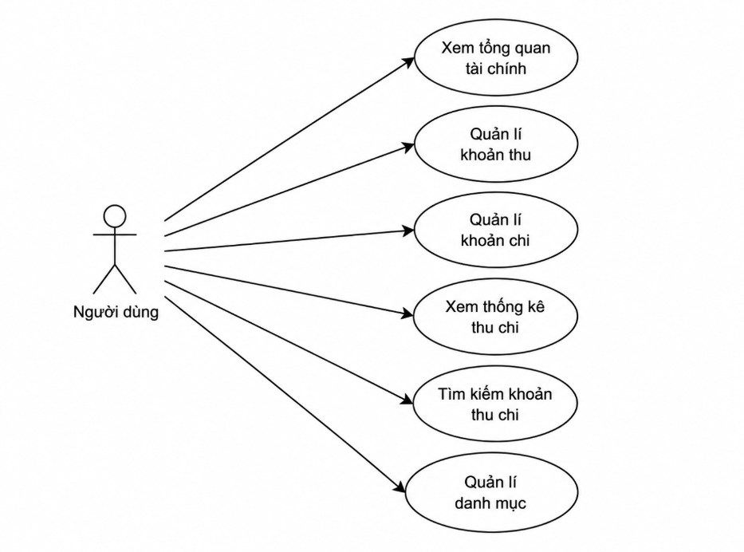Hình 2.1. Biểu đồ các use case tổng quát

2.2. Mô tả chi tiết các use case.

2.2.1. Use case Quản lý khoản thu
a. Tên use case
Quản lý khoản thu.
b. Mô tả vắn tắt
Use case cho phép người dùng xem thông tin, thêm, sửa và xóa các khoản thu trong bảng KHOANTHU.
c. Luồng sự kiện
❖ Luồng cơ bản
Use case này bắt đầu khi người dùng chọn “Trang thu” trên giao diện chính. Hệ thống truy xuất dữ liệu từ bảng KHOANTHU trong cơ sở dữ liệu và hiển thị danh sách các khoản thu lên màn hình.
1) Xem danh sách khoản thu:
a) Người dùng chọn mục “Trang thu” trên thanh menu chính. Hệ thống truy xuất dữ liệu từ bảng KHOANTHU theo tháng hiện tại và hiển thị danh sách khoản thu lên màn hình.
2) Thêm khoản thu:
a) Người dùng kích vào nút “Thêm mới” hoặc nút “+” trên màn hình khoản thu. Hệ thống hiển thị màn hình yêu cầu nhập thông tin khoản thu gồm danh mục, nội dung, số tiền, thời gian và ghi chú.
b) Người dùng nhập thông tin khoản thu và bấm nút “Lưu”. Hệ thống kiểm tra dữ liệu, lưu thông tin vào bảng KHOANTHU và hiển thị danh sách khoản thu đã được cập nhật.
3) Sửa khoản thu:
a) Người dùng kích vào nút “Sửa” trên một dòng khoản thu. Hệ thống lấy thông tin cũ của khoản thu được chọn từ bảng KHOANTHU và hiển thị lên màn hình.
b) Người dùng nhập thông tin mới cho khoản thu và bấm nút “Lưu”. Hệ thống cập nhật thông tin khoản thu trong bảng KHOANTHU và hiển thị danh sách khoản thu đã cập nhật.
4) Xóa khoản thu:
a) Người dùng kích vào nút “Xóa” trên một dòng khoản thu. Hệ thống hiển thị màn hình yêu cầu xác nhận xóa.
b) Người dùng kích vào nút “Xóa”. Hệ thống xóa khoản thu được chọn khỏi bảng KHOANTHU và hiển thị danh sách khoản thu đã được cập nhật. Use case kết thúc.
❖ Các luồng rẽ nhánh
- Tại bước 2b hoặc 3b trong luồng cơ bản, nếu người dùng nhập thiếu thông tin bắt buộc thì hệ thống hiển thị thông báo lỗi và yêu cầu nhập lại.
- Tại bước 2b hoặc 3b trong luồng cơ bản, nếu người dùng kích vào nút “Đóng” thì hệ thống bỏ qua thao tác thêm hoặc sửa và hiển thị lại danh sách khoản thu.
- Tại bước 4b trong luồng cơ bản, nếu người dùng kích vào nút “Hủy” thì hệ thống bỏ qua thao tác xóa và hiển thị lại danh sách khoản thu.
- Tại bước 1 trong luồng cơ bản, nếu chưa có dữ liệu khoản thu thì hệ thống hiển thị danh sách trống.
- Tại bất kỳ thời điểm nào trong quá trình thực hiện use case, nếu không truy xuất hoặc cập nhật được cơ sở dữ liệu thì hệ thống hiển thị thông báo lỗi và use case kết thúc.
d. Các yêu cầu đặc biệt
Không có.
e. Tiền điều kiện
Không có.
f. Hậu điều kiện
Dữ liệu khoản thu được thêm, sửa hoặc xóa và hiển thị trong danh sách.
g. Điểm mở rộng
Không có.

2.2.2. Use case Quản lý khoản chi
a. Tên use case
Quản lý khoản chi.
b. Mô tả vắn tắt
Use case cho phép người dùng xem thông tin, thêm, sửa và xóa các khoản chi trong bảng KHOANCHI.
c. Luồng sự kiện
❖ Luồng cơ bản
Use case này bắt đầu khi người dùng chọn “Trang chi” trên giao diện chính. Hệ thống truy xuất dữ liệu từ bảng KHOANCHI trong cơ sở dữ liệu và hiển thị danh sách các khoản chi lên màn hình.
1) Xem danh sách khoản chi:
a) Người dùng chọn mục “Trang chi” trên thanh menu chính. Hệ thống truy xuất dữ liệu từ bảng KHOANCHI theo tháng hiện tại và hiển thị danh sách khoản chi lên màn hình.
2) Thêm khoản chi:
a) Người dùng kích vào nút “Thêm mới” hoặc nút “+” trên màn hình khoản chi. Hệ thống hiển thị màn hình yêu cầu nhập thông tin khoản chi gồm danh mục, nội dung, số tiền, thời gian và ghi chú.
b) Người dùng nhập thông tin khoản chi và bấm nút “Lưu”. Hệ thống kiểm tra dữ liệu, lưu thông tin vào bảng KHOANCHI và hiển thị danh sách khoản chi đã được cập nhật.
3) Sửa khoản chi:
a) Người dùng kích vào nút “Sửa” trên một dòng khoản chi. Hệ thống lấy thông tin cũ của khoản chi được chọn từ bảng KHOANCHI và hiển thị lên màn hình.
b) Người dùng nhập thông tin mới cho khoản chi và bấm nút “Lưu”. Hệ thống cập nhật thông tin khoản chi trong bảng KHOANCHI và hiển thị danh sách khoản chi đã cập nhật.
4) Xóa khoản chi:
a) Người dùng kích vào nút “Xóa” trên một dòng khoản chi. Hệ thống hiển thị màn hình yêu cầu xác nhận xóa.
b) Người dùng kích vào nút “Xóa”. Hệ thống xóa khoản chi được chọn khỏi bảng KHOANCHI và hiển thị danh sách khoản chi đã cập nhật lên màn hình. Use case kết thúc.
❖ Các luồng rẽ nhánh
- Tại bước 2b hoặc 3b trong luồng cơ bản, nếu người dùng nhập thiếu thông tin bắt buộc thì hệ thống hiển thị thông báo lỗi và yêu cầu nhập lại.
- Tại bước 2b hoặc 3b trong luồng cơ bản, nếu người dùng kích vào nút “Đóng” thì hệ thống bỏ qua thao tác thêm hoặc sửa và hiển thị lại danh sách khoản chi.
- Tại bước 4b trong luồng cơ bản, nếu người dùng kích vào nút “Hủy” thì hệ thống bỏ qua thao tác xóa và hiển thị lại danh sách khoản chi.
- Tại bước 1 trong luồng cơ bản, nếu chưa có dữ liệu khoản chi thì hệ thống hiển thị danh sách trống.
- Tại bất kỳ thời điểm nào trong quá trình thực hiện use case, nếu không truy xuất hoặc cập nhật được cơ sở dữ liệu thì hệ thống hiển thị thông báo lỗi và use case kết thúc.
d. Các yêu cầu đặc biệt
Không có.
e. Tiền điều kiện
Không có.
f. Hậu điều kiện
Nếu use case kết thúc thành công thì dữ liệu khoản chi được thêm, sửa hoặc xóa tương ứng trong cơ sở dữ liệu.
g. Điểm mở rộng
Không có.

2.2.3. Use case Xem tổng quan tài chính
a. Tên use case
Xem tổng quan tài chính.
b. Mô tả vắn tắt use case
Use case cho phép người dùng xem tổng quan tình hình tài chính cá nhân, bao gồm tổng thu, tổng chi, số dư hiện tại, biểu đồ thu chi và danh sách các giao dịch trong tháng.
c. Luồng sự kiện
❖ Luồng cơ bản
Use case này bắt đầu khi người dùng mở ứng dụng hoặc chọn mục “Trang chủ” trên thanh menu chính. Hệ thống sẽ hiển thị giao diện trang chủ, sau đó truy xuất dữ liệu từ bảng KHOANTHU và bảng KHOANCHI theo tháng hiện tại để tính toán tổng thu, tổng chi và số dư hiện tại của người dùng. Đồng thời, hệ thống sử dụng dữ liệu đã truy xuất để tổng hợp biểu đồ thu chi và hiển thị danh sách các khoản thu chi trong tháng lên màn hình trang chủ. Use case kết thúc.
❖ Luồng rẽ nhánh
- Tại luồng cơ bản, nếu bảng KHOANTHU và bảng KHOANCHI không có dữ liệu trong tháng hiện tại thì hệ thống sẽ hiển thị tổng thu, tổng chi và số dư bằng 0, đồng thời hiển thị danh sách giao dịch trống. Use case kết thúc.
- Tại luồng cơ bản, nếu người dùng chọn tháng khác thì hệ thống sẽ truy xuất dữ liệu từ bảng KHOANTHU và bảng KHOANCHI theo tháng được chọn để tính toán lại tổng thu, tổng chi, số dư và hiển thị lại thông tin tổng quan tài chính. Use case kết thúc.
- Tại bất kỳ thời điểm nào trong quá trình thực hiện use case, nếu không truy xuất được cơ sở dữ liệu thì hệ thống sẽ hiển thị thông báo lỗi và use case kết thúc.
d. Các yêu cầu đặc biệt
Không có.
e. Tiền điều kiện
Không có.
f. Hậu điều kiện
Không có.
g. Điểm mở rộng
Không có.

2.2.4. Use case Xem thống kê thu chi
a. Tên use case
Xem thống kê thu chi.
b. Mô tả vắn tắt use case
Use case cho phép người dùng xem các biểu đồ thống kê thu chi theo tháng, bao gồm biểu đồ chi theo từng danh mục và biểu đồ tổng hợp theo từng ngày.
c. Luồng sự kiện
❖ Luồng cơ bản
Use case này bắt đầu khi người dùng kích vào mục “Trang biểu đồ” trên thanh menu chính. Hệ thống sẽ truy xuất dữ liệu từ bảng KHOANCHI theo tháng hiện tại để thống kê tổng số tiền chi theo từng danh mục và hiển thị biểu đồ cột chi theo từng loại. Đồng thời, hệ thống truy xuất dữ liệu từ bảng KHOANTHU và bảng KHOANCHI theo tháng hiện tại để tính toán chênh lệch thu chi theo từng ngày và hiển thị biểu đồ đường thống kê thu chi. Use case kết thúc.
❖ Luồng rẽ nhánh
- Tại luồng cơ bản, nếu người dùng chọn tháng khác thì hệ thống sẽ truy xuất dữ liệu từ bảng KHOANTHU và bảng KHOANCHI theo tháng được chọn để cập nhật lại biểu đồ thống kê tương ứng. Use case kết thúc.
- Tại luồng cơ bản, nếu tháng được chọn không có dữ liệu trong bảng KHOANTHU hoặc bảng KHOANCHI thì hệ thống sẽ hiển thị biểu đồ trống hoặc các giá trị thống kê bằng 0. Use case kết thúc.
- Tại bất kỳ thời điểm nào trong quá trình thực hiện use case, nếu không truy xuất được dữ liệu thì hệ thống sẽ hiển thị thông báo lỗi và use case kết thúc.
d. Các yêu cầu đặc biệt
Không có.
e. Tiền điều kiện
Không có.
f. Hậu điều kiện
Không có.
g. Điểm mở rộng
Không có.

2.2.5. Use case Tìm kiếm khoản thu chi
a. Tên use case
Use case Tìm kiếm khoản thu chi
b. Mô tả vắn tắt use case
Use case này cho phép người dùng tìm kiếm các khoản thu và khoản chi theo ngày hoặc mô tả trên trang chủ, trang thu và trang chi.
c. Luồng sự kiện
❖ Luồng cơ bản
Use case này bắt đầu khi người dùng nhập từ khóa vào ô tìm kiếm trên trang chủ, trang thu hoặc trang chi. Hệ thống sẽ truy xuất dữ liệu từ bảng KHOANTHU hoặc KHOANCHI tương ứng và hiển thị danh sách khoản thu chi phù hợp lên màn hình. Use case kết thúc.
❖ Luồng rẽ nhánh
- Trong luồng cơ bản, nếu hệ thống không tìm thấy dữ liệu phù hợp với từ khóa người dùng nhập, hệ thống sẽ hiển thị thông báo: “Không tìm thấy dữ liệu phù hợp.” Use case kết thúc.
- Trong luồng cơ bản, nếu người dùng xóa từ khóa tìm kiếm, hệ thống sẽ hiển thị lại danh sách dữ liệu theo tháng hiện tại. Use case kết thúc.
- Tại bất kỳ thời điểm nào trong quá trình thực hiện use case, nếu không truy xuất được cơ sở dữ liệu thì hệ thống sẽ hiển thị thông báo lỗi và use case kết thúc.
d. Các yêu cầu đặc biệt
Không có.
e. Tiền điều kiện
Không có.
f. Hậu điều kiện
Không có.
g. Điểm mở rộng
Không có.

2.2.6. Use case Quản lý danh mục
a. Tên use case
Use case Quản lý danh mục
b. Mô tả vắn tắt use case
Use case này cho phép người dùng xem, thêm, sửa và xóa danh mục cho các khoản thu và khoản chi.
c. Luồng sự kiện
❖ Luồng cơ bản
Use case này bắt đầu khi người dùng kích vào nút “Danh mục” trên trang chủ. Hệ thống lấy thông tin các danh mục từ bảng DANHMUC trong cơ sở dữ liệu và hiển thị danh sách danh mục lên màn hình.
- Xem danh mục:
- a) Người dùng chọn “Danh mục”. Hệ thống hiển thị danh sách các danh mục hiện có dùng cho khoản thu và khoản chi.
- Thêm danh mục:
a) Người dùng kích vào nút “Thêm mới”. Hệ thống hiển thị màn hình yêu cầu nhập tên danh mục và loại danh mục.
b) Người dùng nhập thông tin danh mục và bấm nút “Lưu”. Hệ thống sẽ lưu thông tin vào bảng DANHMUC và hiển thị danh sách danh mục đã được cập nhật.
- Sửa danh mục:
a) Người dùng kích vào nút “Sửa” trên một dòng danh mục. Hệ thống sẽ lấy thông tin cũ của danh mục và hiển thị lên màn hình.
b) Người dùng nhập thông tin mới cho danh mục và kích vào nút “Lưu”. Hệ thống sẽ sửa thông tin danh mục được chọn trong bảng DANHMUC và hiển thị danh sách danh mục đã cập nhật.
- Xóa danh mục:
a) Người dùng kích vào nút “Xóa” trên một dòng danh mục. Hệ thống sẽ hiển thị một màn hình yêu cầu xác nhận xóa.
b) Người dùng kích vào nút “Xoá”. Hệ thống sẽ xóa danh mục được chọn khỏi bảng DANHMUC và hiển thị danh sách danh mục đã cập nhật. Use case kết thúc.
❖ Luồng rẽ nhánh
- Tại bước 2b hoặc 3b trong luồng cơ bản nếu người dùng nhập thông tin danh mục không hợp lệ thì hệ thống sẽ hiển thị thông báo lỗi yêu cầu nhập lại.
- Tại bước 2b hoặc 3b trong luồng cơ bản nếu người dùng kích vào nút “Đóng” hệ thống sẽ bỏ qua thao tác thêm mới hoặc sửa tương ứng và hiển thị danh sách danh mục.
- Tại bước 4b trong luồng cơ bản nếu người dùng kích vào nút “Huỷ” hệ thống sẽ bỏ qua thao tác xóa và hiển thị danh sách danh mục.
- Tại bước 1 trong luồng cơ bản nếu chưa có dữ liệu danh mục, hệ thống sẽ hiển thị danh sách trống.
- Tại bất kỳ thời điểm nào trong quá trình thực hiện use case nếu không kết nối được với cơ sở dữ liệu thì hệ thống sẽ hiển thị thông báo lỗi và use case kết thúc.
d. Các yêu cầu đặc biệt
Không có.
e. Tiền điều kiện
Không có.
f. Hậu điều kiện
Danh mục được cập nhật và đồng bộ vào phần chọn danh mục tại trang thu và trang chi.
g. Điểm mở rộng
Không có.

2.3. Phân tích use case.

2.3.1. Phân tích use case Quản lý khoản thu.

2.3.1.1. Biểu đồ trình tự phân luồng cơ bản.
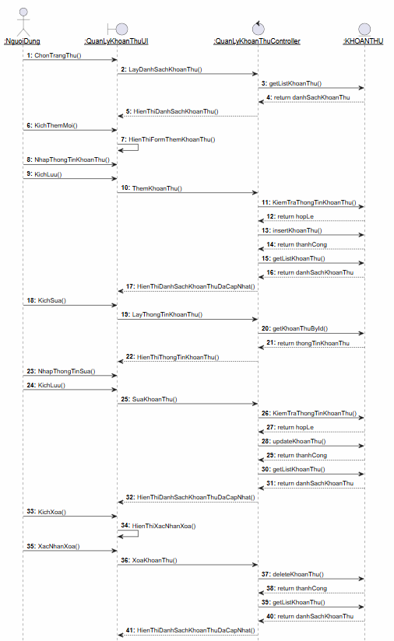
Hình 2.2. Biểu đồ phân luồng cơ bản use case Quản lý khoản thu

2.3.1.2. Biểu đồ trình tự phân luồng rẽ nhánh.
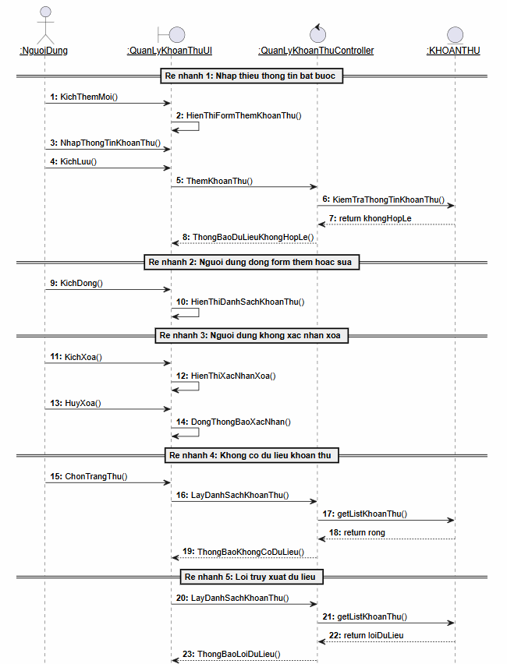
Hình 2.3. Biểu đồ phân luồng rẽ nhánh use case Quản lý khoản thu

2.3.1.3. Biểu đồ lớp VOPC.
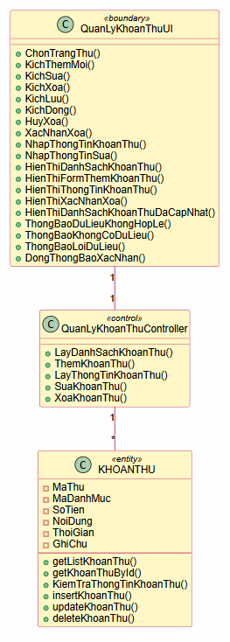
Hình 2.4. Biểu đồ lớp use case Quản lý khoản thu

2.3.2. Phân tích use case Quản lý khoản chi.

2.3.2.1. Biểu đồ trình tự phân luồng cơ bản.
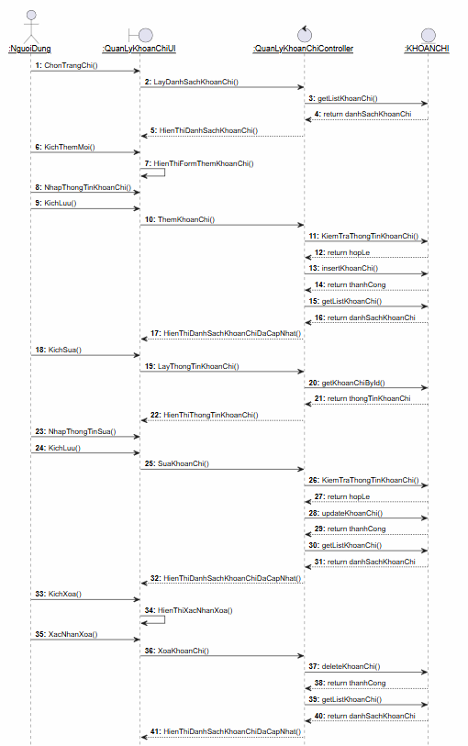
Hình 2.5. Biểu đồ phân luồng cơ bản use case Quản lý khoản chi

2.3.2.2. Biểu đồ trình tự phân luồng rẽ nhánh.
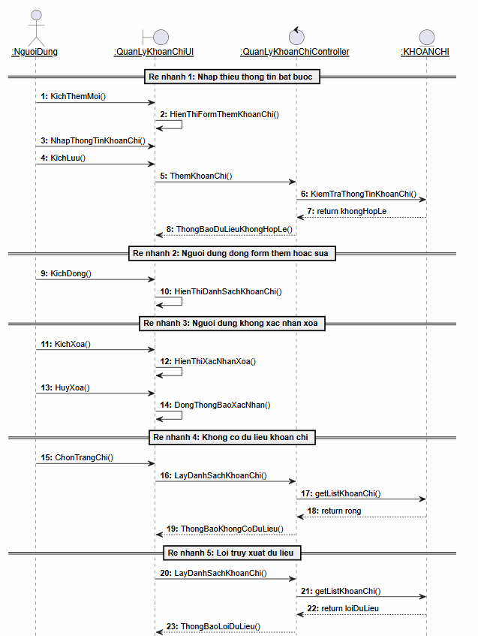
Hình 2.6. Biểu đồ phân luồng cơ bản use case Quản lý khoản chi

2.3.2.3. Biểu đồ lớp VOPC.
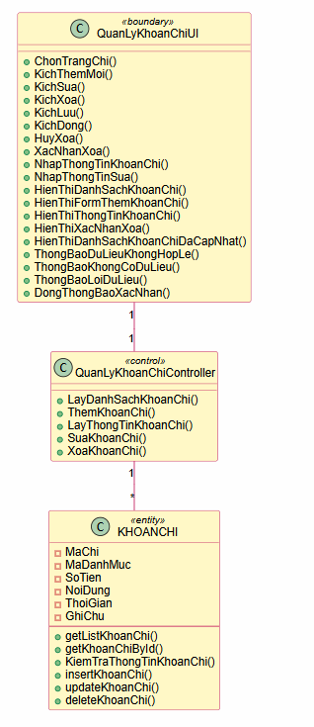
Hình 2.7. Biểu đồ lớp use case Quản lý khoản chi

2.3.3. Phân tích use case Xem tổng quan tài chính.

2.3.3.1. Biểu đồ trình tự phân luồng cơ bản.
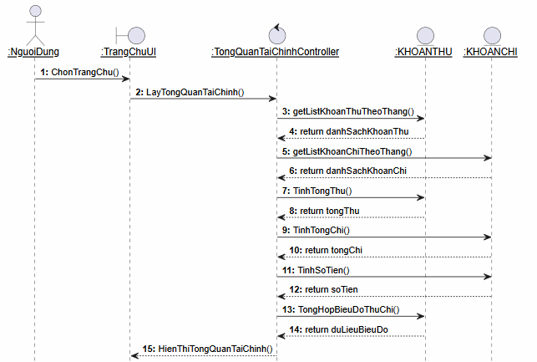
Hình 2.8. Biểu đồ phân luồng cơ bản use case tổng quan tài chính

2.3.3.2. Biểu đồ trình tự phân luồng rẽ nhánh.
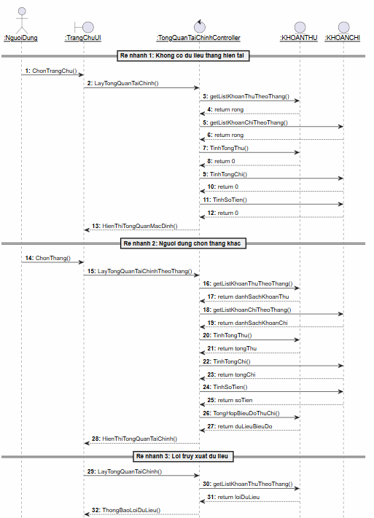
Hình 2.9. Biểu đồ phân luồng rẽ nhánh use case Xem tổng quan tài chính

2.3.3.3. Biểu đồ lớp VOPC.
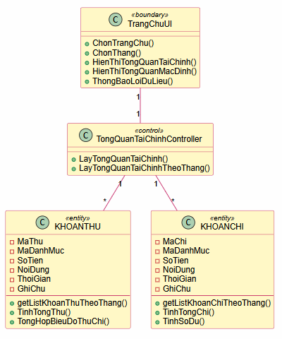
Hình 2.10. Biểu đồ lớp use case Xem tổng quan tài chính

2.3.4. Phân tích use case Xem thống kê thu chi.

2.3.4.1. Biểu đồ trình tự phân luồng cơ bản.
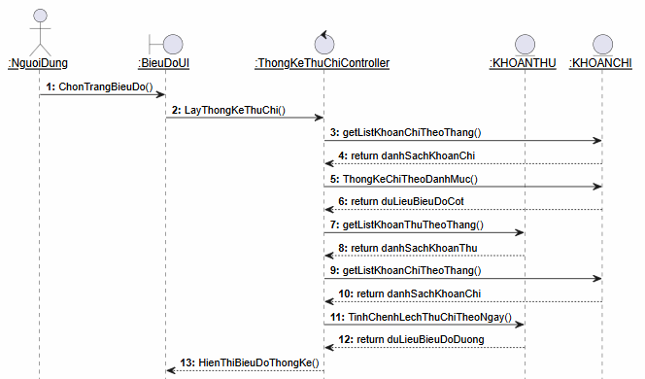
Hình 2.11. Biểu đồ phân luồng cơ bản use case Xem thống kê thu chi

2.3.4.2. Biểu đồ trình tự phân luồng rẽ nhánh.
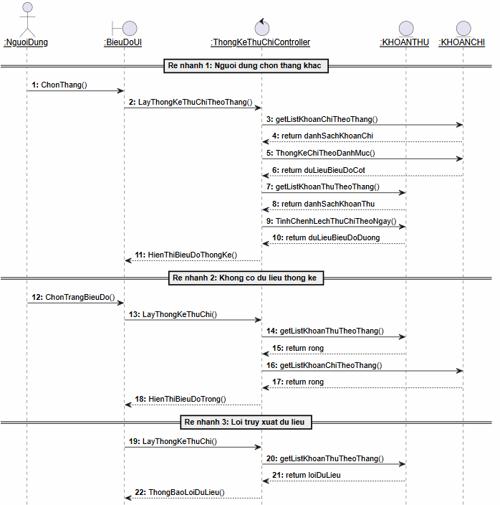
Hình 2.12. Biểu đồ phân luồng rẽ nhánh use case Xem thống kê thu chi

2.3.4.3. Biểu đồ lớp VOPC.

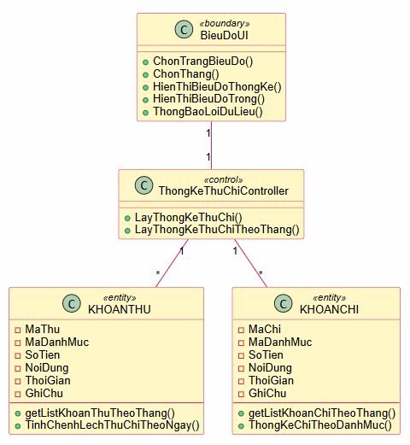
Hình 2.13. Biểu đồ lớp use case Xem thống kê thu chi

2.3.5. Phân tích use case Tìm kiếm khoản thu chi.

2.3.5.1. Biểu đồ trình tự phân luồng cơ bản.
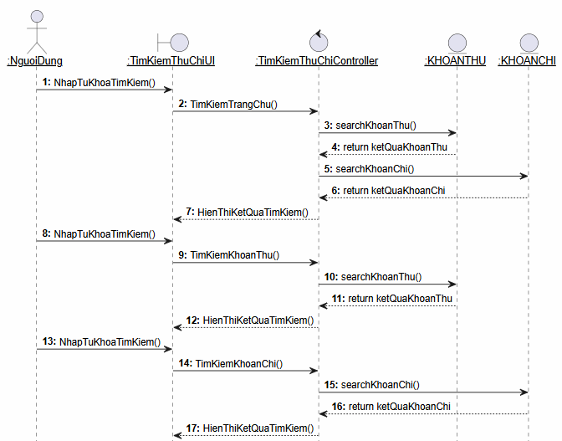
Hình 2.14. Biểu đồ phân luồng cơ bản use case Tìm kiếm khoản thu chi

2.3.5.2. Biểu đồ trình tự phân luồng rẽ nhánh.
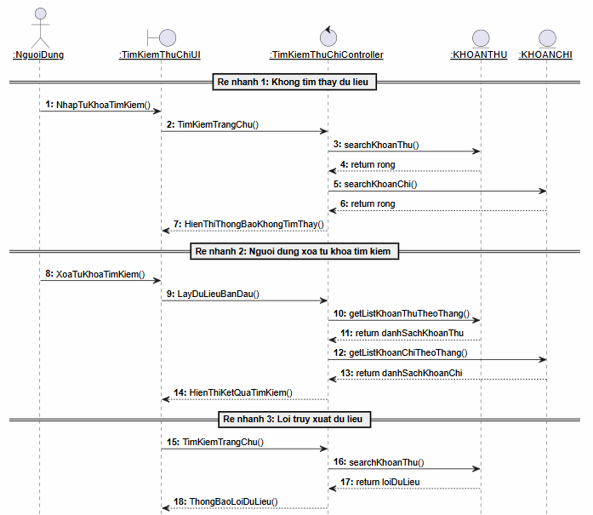
Hình 2.15. Biểu đồ phân luồng rẽ nhánh use case Tìm kiếm khoản thu chi

2.3.5.3. Biểu đồ lớp VOPC
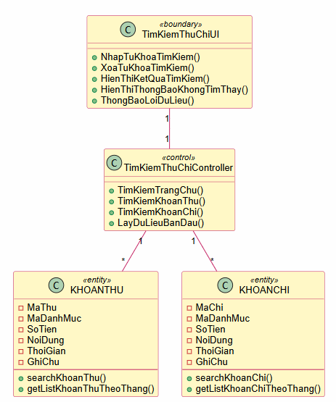
Hình 2.16. Biểu đồ lớp use case Tìm kiếm khoản thu chi

2.3.6. Phân tích use case Quản lý danh mục.

2.3.6.1. Biểu đồ trình tự phân luồng cơ bản.
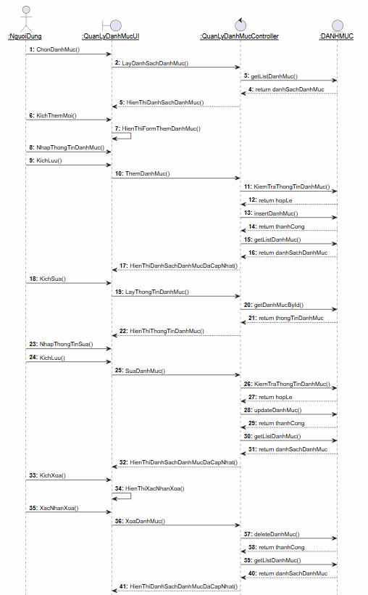
Hình 2.17. Biểu đồ phân luồng cơ bản use case Quản lý danh mục

2.3.6.2. Biểu đồ trình tự phân luồng rẽ nhánh.
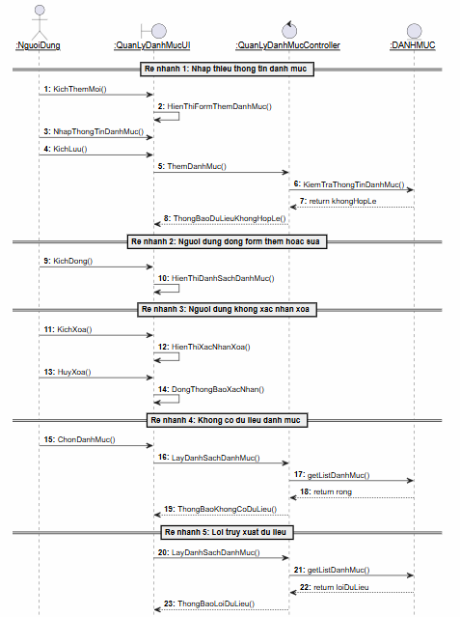
Hình 2.18. Biểu đồ phân luồng rẽ nhánh use case Quản lý danh mục

2.3.6.3. Biểu đồ lớp VOPC
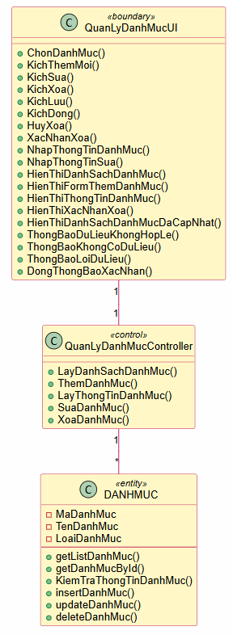
Hình 2.19. Biểu đồ lớp use case Quản lý danh mục

2.4. Thiết kế cơ sở dữ liệu.

2.4.1. Biểu đồ lớp thực thể đầy đủ.
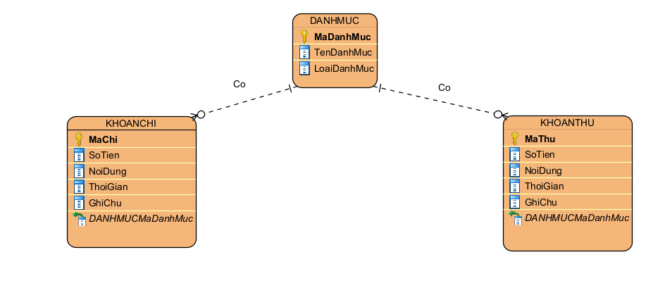
Hình 2.20. Biểu đồ lớp thực thể đầy đủ
Các danh mục: gồm có mã danh mục, tên danh mục và loại danh mục. Danh mục được sử dụng để phân loại các khoản thu và khoản chi trong hệ thống. Một danh mục có thể được dùng cho 0, 1 hoặc nhiều khoản thu. Mỗi khoản thu cần thuộc về một danh mục cụ thể.
Các khoản thu: gồm có mã khoản thu, mã danh mục, số tiền, nội dung, thời gian và ghi chú. Mỗi khoản thu là một bản ghi thể hiện số tiền người dùng nhận được trong một thời điểm nhất định. Mỗi khoản thu cần thuộc về một danh mục để hệ thống có thể phân loại và thống kê dữ liệu.
Các khoản chi: gồm có mã khoản chi, mã danh mục, số tiền, nội dung, thời gian và ghi chú. Mỗi khoản chi là một bản ghi thể hiện số tiền người dùng đã chi ra trong một thời điểm nhất định. Mỗi khoản chi cần thuộc về một danh mục để hỗ trợ việc quản lý, tìm kiếm và thống kê chi tiêu.

2.4.2. Biểu đồ thực thể liên kết mức vật lý.
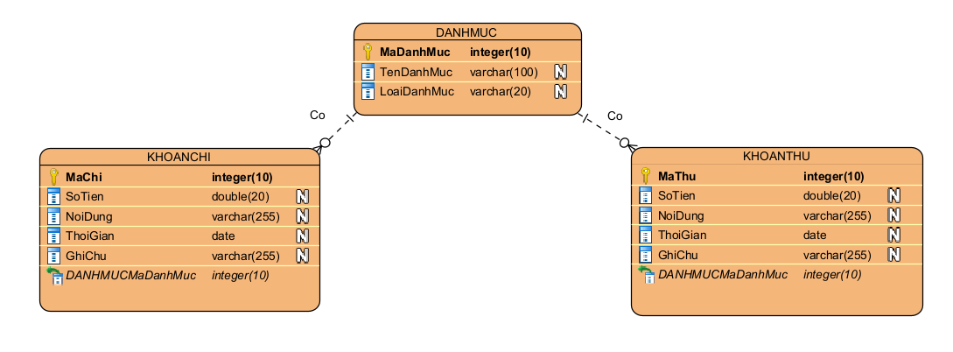
Hình 2.21. Biểu đồ thực thể liên kết mức vật lý

2.4.3. Xác định các thực thể.
Hệ thống gồm các thực thể: DANHMUC, KHOANTHU, KHOANCHI.

2.4.4. Thiết kế bảng.
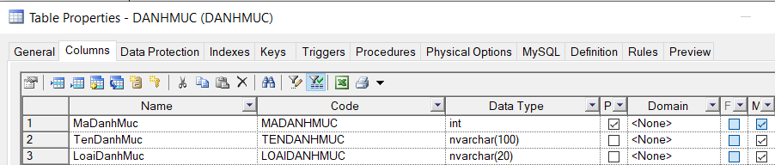
Hình 2.22. Bảng DANHMUC
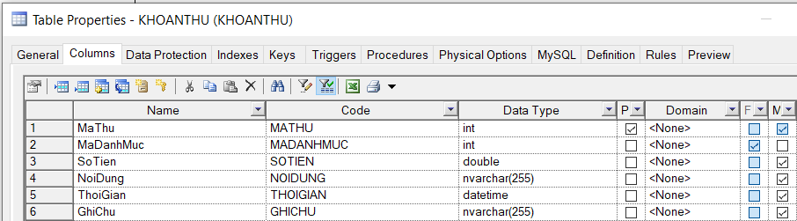
Hình 2.23. Bảng KHOANTHU
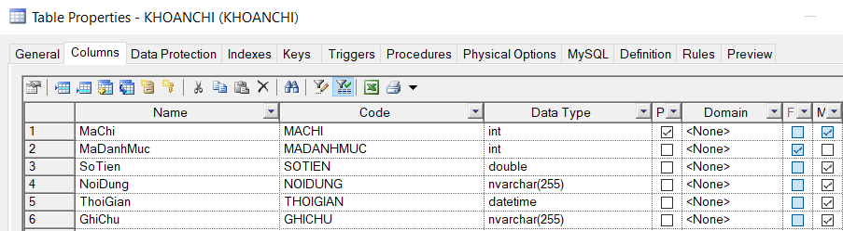
Hình 2.24. Bảng KHOANCHI

2.5. Hình dung màn hình

2.5.1. Phác thảo giao diện Trang chủ.
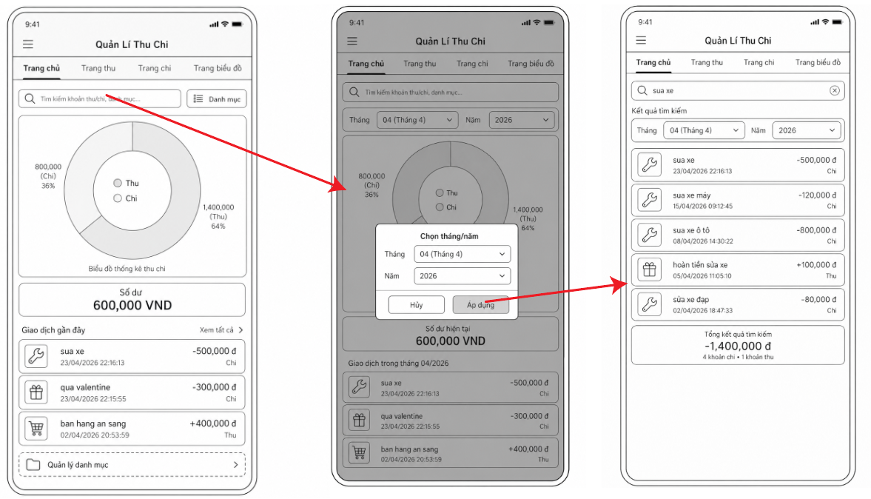
Hình 2.25. Phác thảo màn hình tìm kiếm khoản thu chi
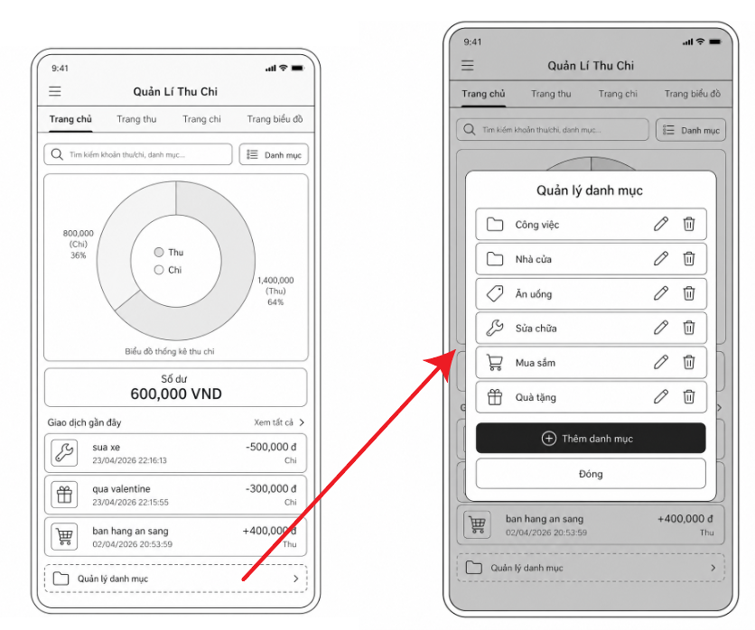
Hình 2.26. Phác thảo màn hình quản lý danh mục
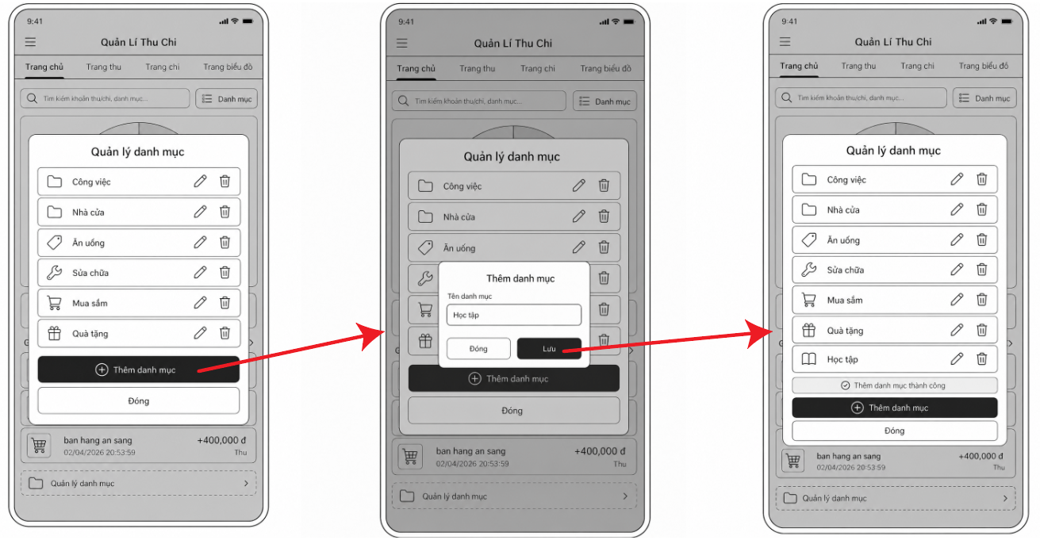
Hình 2.27. Phác thảo màn hình thêm danh mục
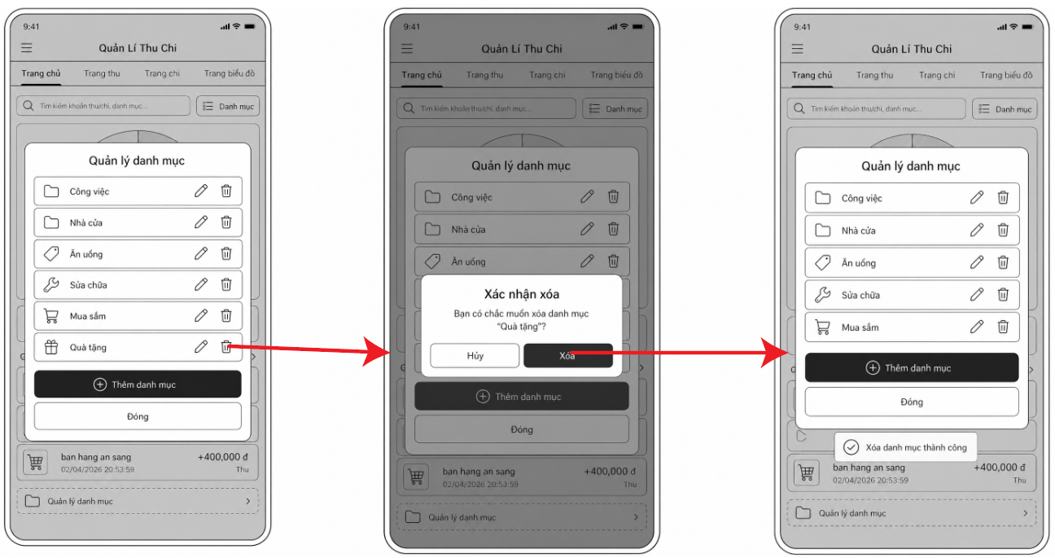
Hình 2.28. Phác thảo màn hình xoá danh mục
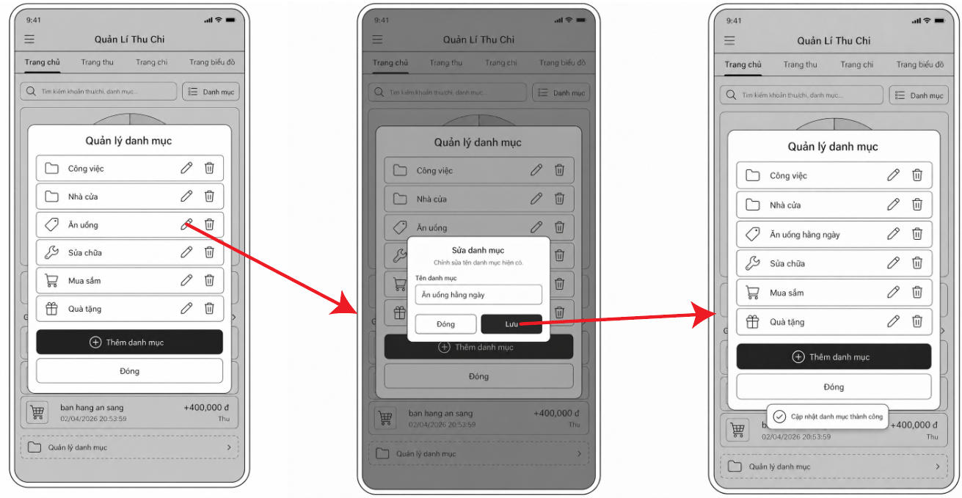Hình 2.29. Phác thảo màn hình sửa danh mục

2.5.2. Phác thảo giao diện trang thu.
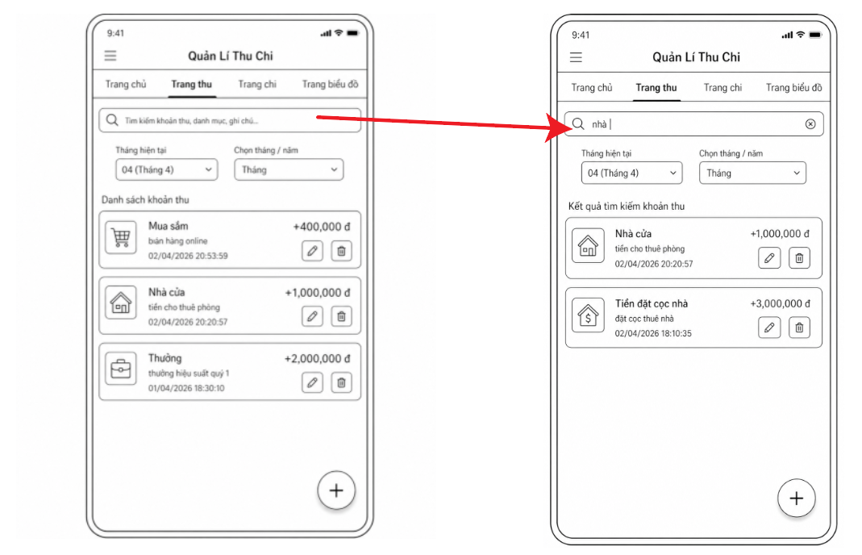
Hình 2.30. Phác thảo giao diện tìm kiếm khoản thu
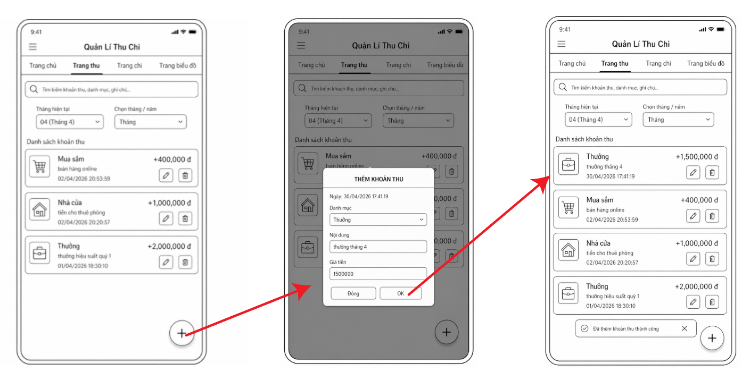
Hình 2.31. Phác thảo giao diện thêm khoản thu
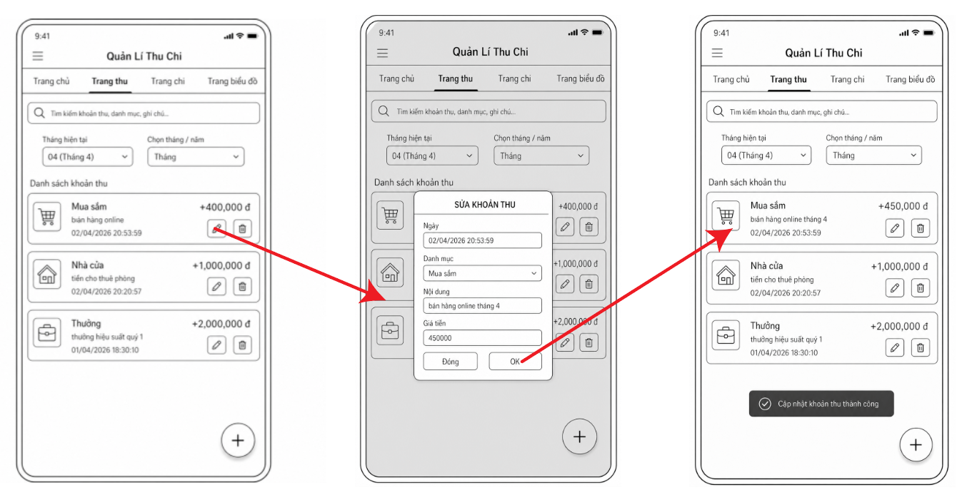
Hình 2.32. Phác thảo giao diện sửa khoản thu
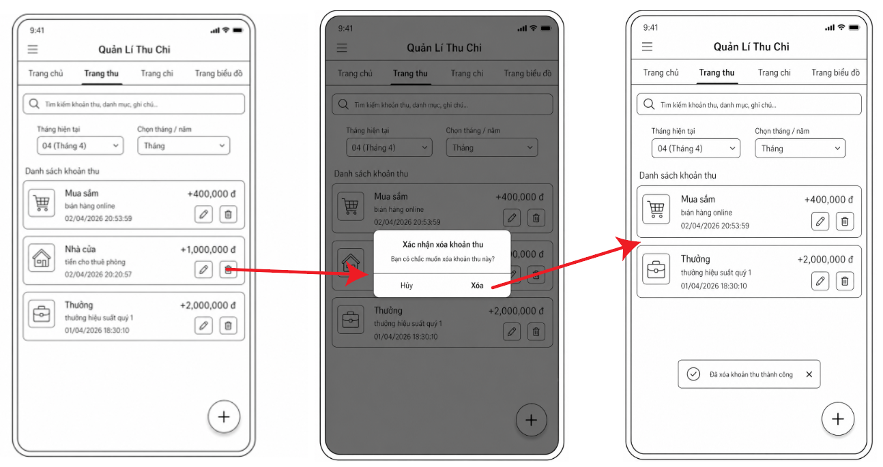
Hình 2.33. Phác thảo giao diện xoá khoản thu

2.5.3. Phác thảo giao diện trang chi.
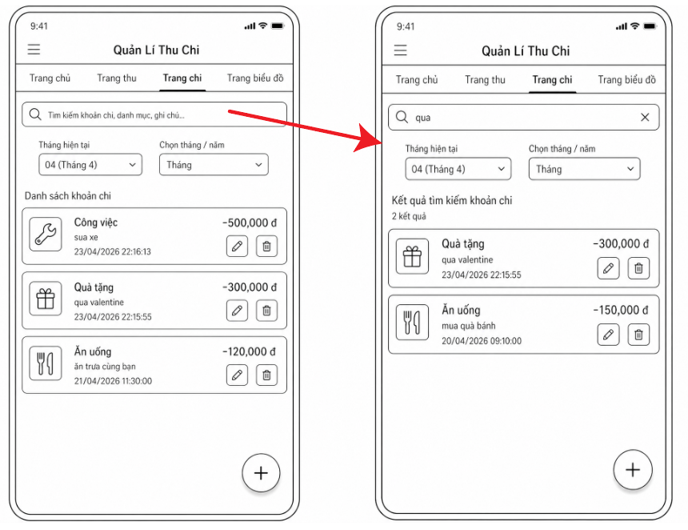
Hình 2.34. Phác thảo giao diện tìm kiếm khoản chi
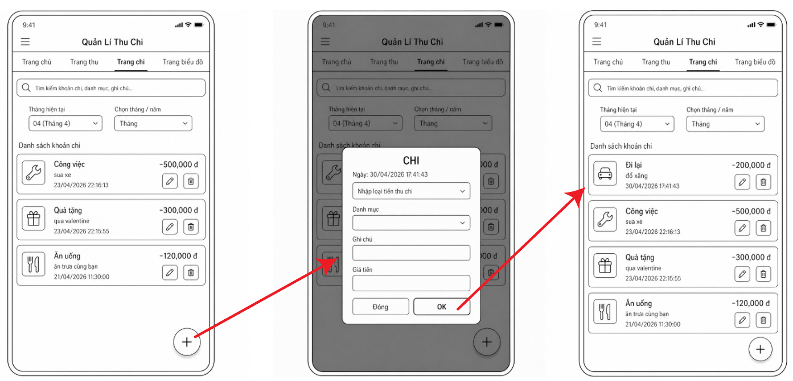
Hình 2.35. Phác thảo giao diện thêm khoản chi
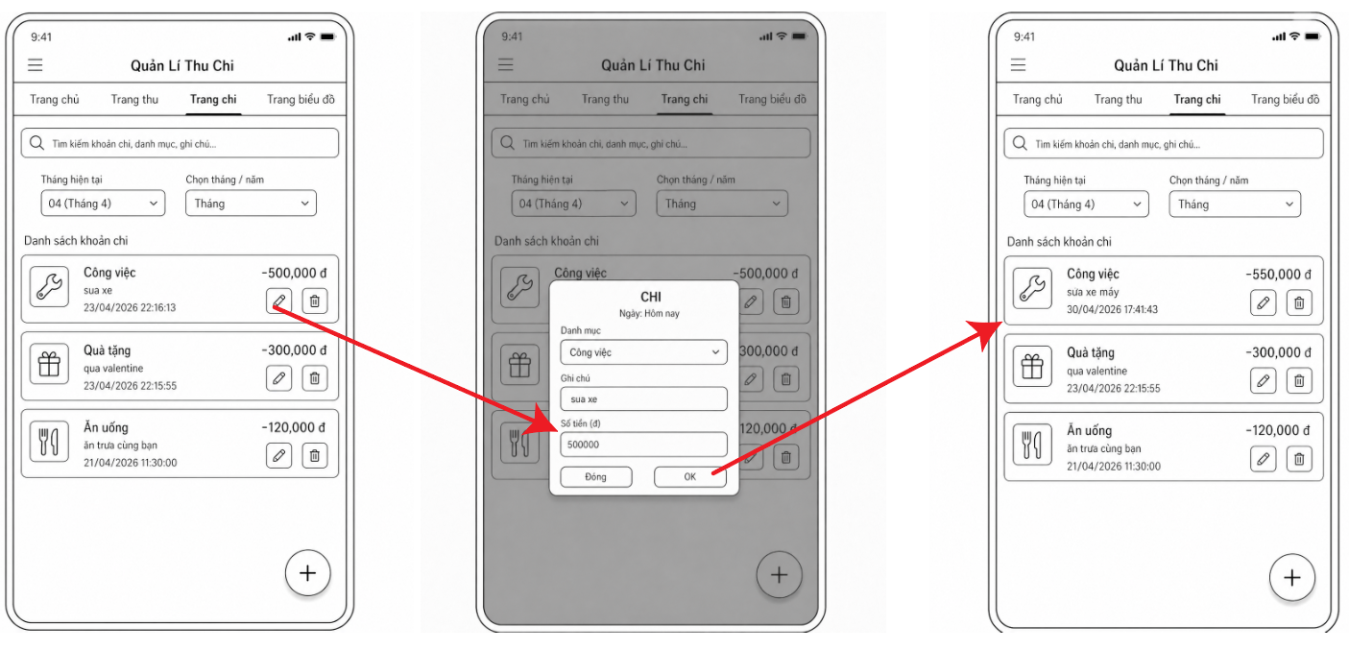
Hình 2.36. Phác thảo giao diện sửa khoản chi
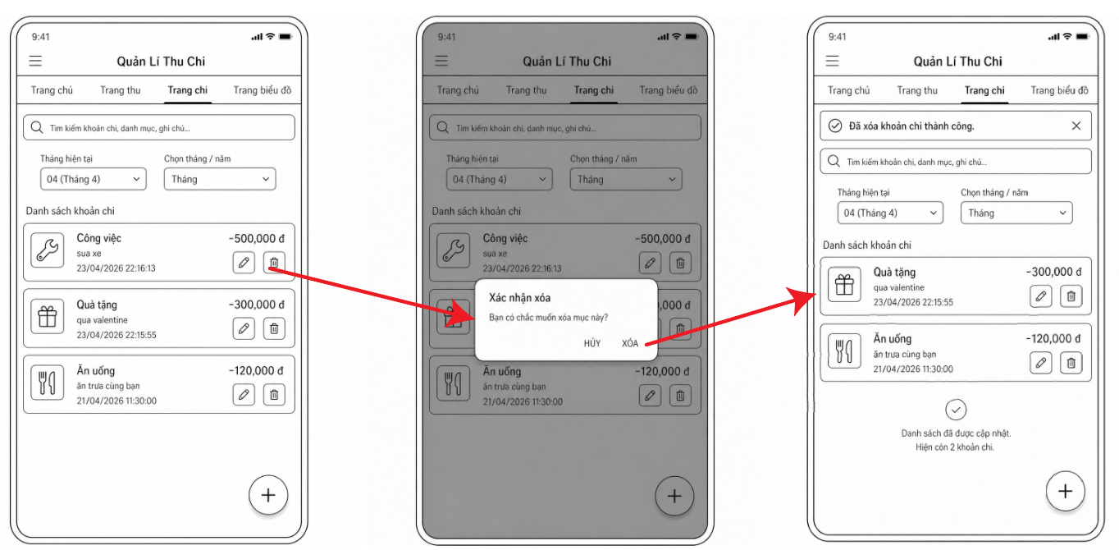
Hình 2.37. Phác thảo giao diện xoá khoản chi

2.5.4. Phác thảo giao diện trang biểu đồ
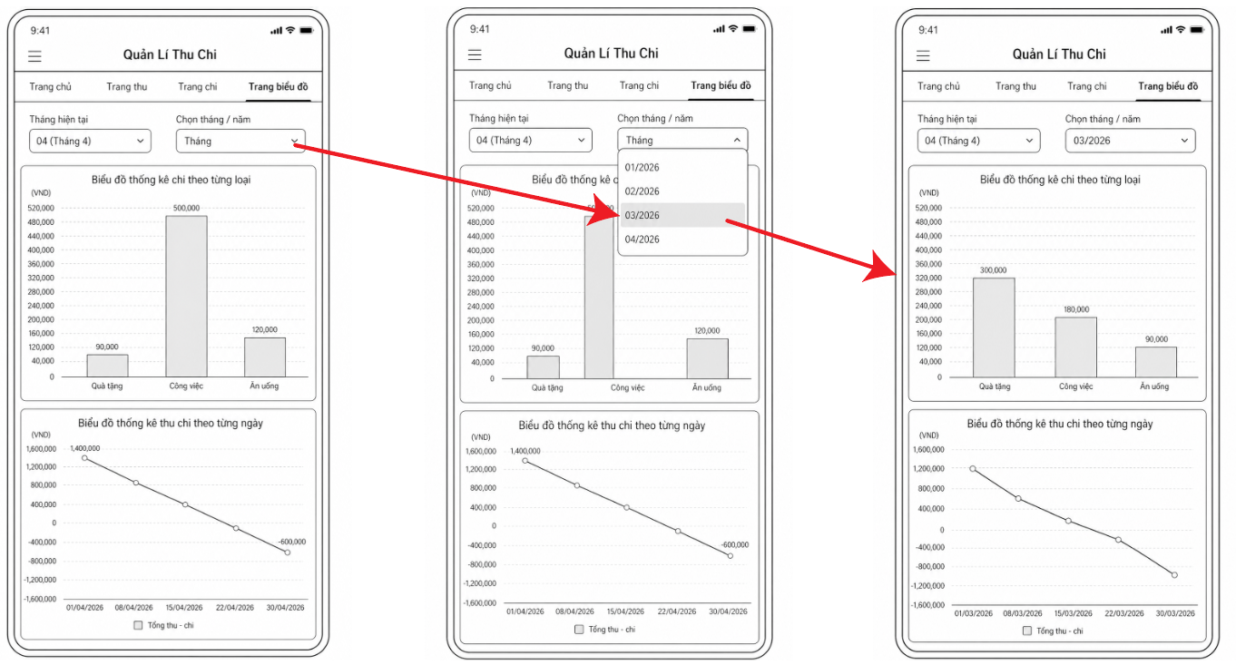
Hình 2.38. Phác thảo giao diện tìm biểu đồ thu chi theo tháng

CHƯƠNG III: THIẾT KẾ GIAO DIỆN VÀ CÀI ĐẶT

3.1. Sơ đồ điều hướng giữa các màn hình.
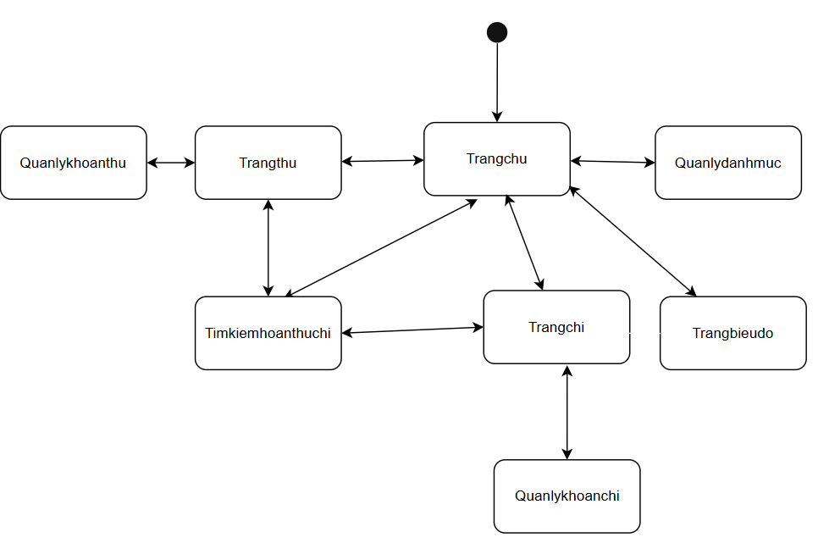
Hình 3.1. Sơ đồ điều hướng giữa các màn hình

3.2. Giới thiệu công cụ và môi trường cài đặt
Để triển khai và phát triển ứng dụng Quản Lý Thu Chi, em lựa chọn các công cụ và môi trường cài đặt phù hợp với nền tảng di động Android. Việc lựa chọn đúng công cụ giúp quá trình lập trình thuận lợi hơn, hạn chế lỗi phát sinh và đảm bảo ứng dụng có thể hoạt động ổn định trên thiết bị di động.
Trong quá trình xây dựng ứng dụng, em sử dụng Android Studio làm môi trường phát triển chính. Đây là công cụ hỗ trợ lập trình Android phổ biến, cung cấp đầy đủ các chức năng cần thiết như viết mã nguồn, thiết kế giao diện, kiểm tra lỗi cú pháp, biên dịch chương trình và chạy thử ứng dụng. Android Studio còn hỗ trợ máy ảo Android Emulator, giúp em có thể kiểm thử giao diện và chức năng của ứng dụng ngay trên máy tính trước khi cài đặt lên thiết bị thật.
Ngôn ngữ lập trình được sử dụng trong ứng dụng là Java. Đây là ngôn ngữ có tính ổn định cao, được sử dụng rộng rãi trong phát triển ứng dụng Android. Với Java, em có thể xây dựng các chức năng chính của hệ thống như quản lý khoản thu, quản lý khoản chi, tìm kiếm dữ liệu, xử lý danh mục và hiển thị biểu đồ thống kê. Việc sử dụng Java cũng giúp chương trình có cấu trúc rõ ràng, dễ theo dõi và thuận tiện cho việc chỉnh sửa, mở rộng sau này.
Về cơ sở dữ liệu, ứng dụng sử dụng SQLite để lưu trữ dữ liệu cục bộ trên thiết bị. SQLite phù hợp với ứng dụng quản lý chi tiêu cá nhân vì không yêu cầu máy chủ riêng, không cần kết nối Internet và có thể hoạt động trực tiếp trên điện thoại. Các bảng dữ liệu chính của hệ thống gồm DANHMUC, KHOANTHU và KHOANCHI. Trong đó, bảng DANHMUC lưu thông tin các loại danh mục thu chi, bảng KHOANTHU lưu các khoản thu và bảng KHOANCHI lưu các khoản chi của người dùng.
Bên cạnh đó, em sử dụng các công cụ hỗ trợ như PowerDesigner, PlantUML hoặc công cụ vẽ sơ đồ để thiết kế biểu đồ use case, biểu đồ lớp, biểu đồ trình tự và mô hình cơ sở dữ liệu. Các công cụ này giúp việc mô tả hệ thống trở nên trực quan hơn, hỗ trợ quá trình phân tích, thiết kế và trình bày nội dung trong báo cáo đồ án.
Trong quá trình kiểm thử, ứng dụng được chạy thử trên máy ảo Android Emulator và có thể cài đặt trên thiết bị Android thật để kiểm tra mức độ tương thích. Việc kiểm thử trên nhiều môi trường giúp đánh giá giao diện, tốc độ xử lý và khả năng lưu trữ dữ liệu của ứng dụng trong quá trình sử dụng thực tế.
Về phần cứng, hệ thống được phát triển trên máy tính cá nhân có cấu hình đáp ứng nhu cầu lập trình và chạy thử ứng dụng Android, bao gồm:
- Bộ xử lý: Intel Core i5 hoặc tương đương, hỗ trợ tốt quá trình chạy Android Studio và máy ảo Android.
- RAM: 8GB trở lên, giúp chạy đồng thời IDE, trình giả lập và các công cụ hỗ trợ khác.
- Ổ cứng: SSD dung lượng tối thiểu 256GB, giúp tăng tốc độ khởi động phần mềm, biên dịch và truy xuất dữ liệu.
- Màn hình: kích thước từ 14 inch trở lên, thuận tiện cho việc viết mã, thiết kế giao diện và kiểm thử ứng dụng.
Nhìn chung, việc lựa chọn Android Studio, Java và SQLite là phù hợp với yêu cầu xây dựng ứng dụng quản lý chi tiêu cá nhân trên thiết bị di động. Các công cụ và môi trường này giúp quá trình phát triển ứng dụng diễn ra ổn định, dễ kiểm thử và thuận tiện cho việc bảo trì, mở rộng chức năng trong tương lai.

3.3. Màn hình giao diện của ứng dụng.

3.1.1. Trang chủ
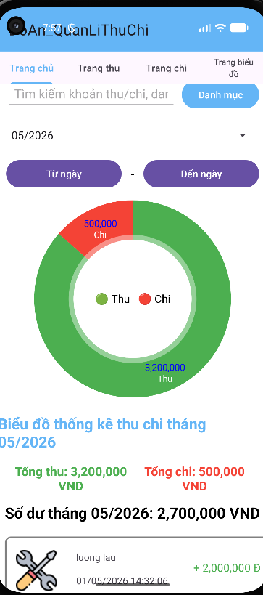
Hình 3.2. Màn hình trang chủ

3.1.2. Chức năng tìm kiếm
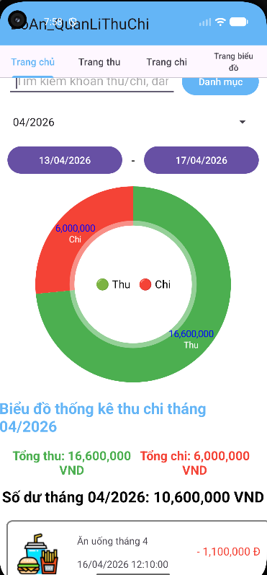
Hình 3.3. Màn hình chức năng tìm kiếm

3.1.3. Quản lý danh mục
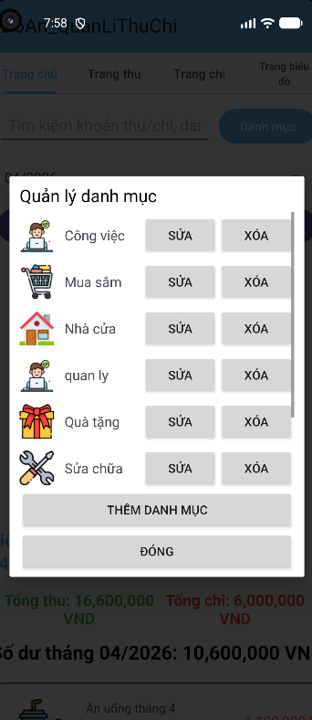
Hình 3.4. Màn hình quản lý danh mục

3.1.4. Hiển thị theo tháng
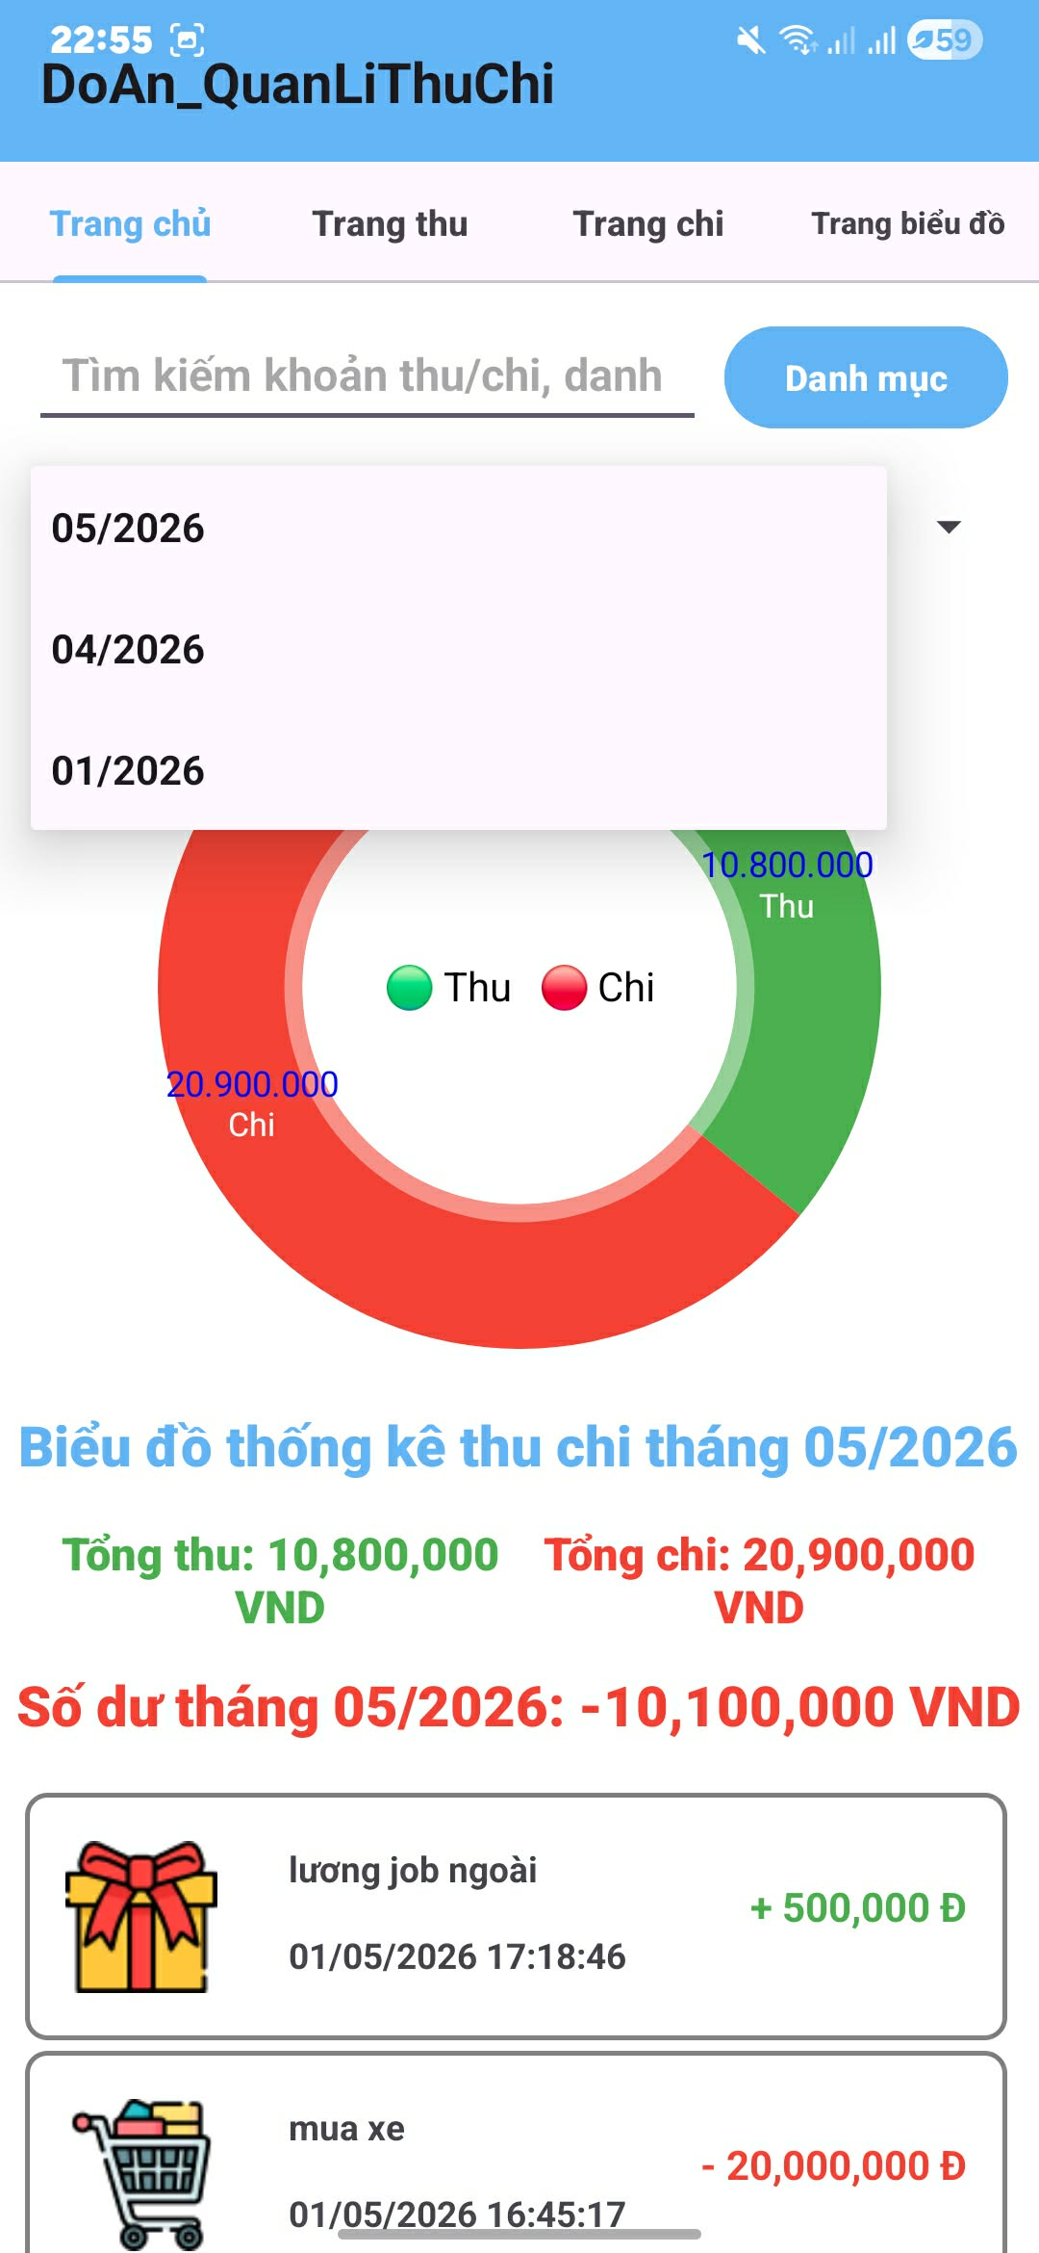
Hình 3.5. Màn hình hiển thị theo tháng

3.1.5 Trang thu
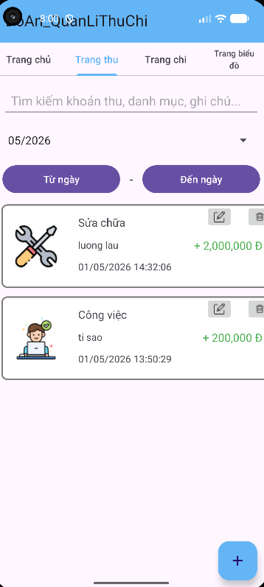
Hình 3.6. Màn hình trang thu

3.1.6. Thêm khoản thu
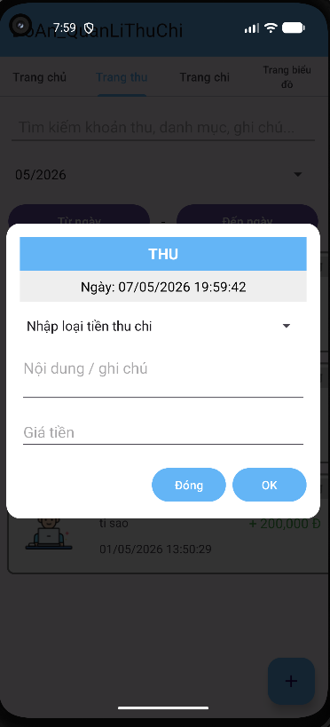
Hình 3.7. Màn hình thêm khoản thu

3.1.7. Sửa khoản thu
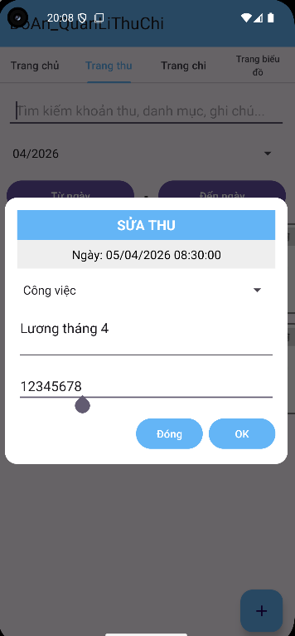
Hình 3.8. Màn hình sửa khoản thu

3.1.8. Xoá khoản thu
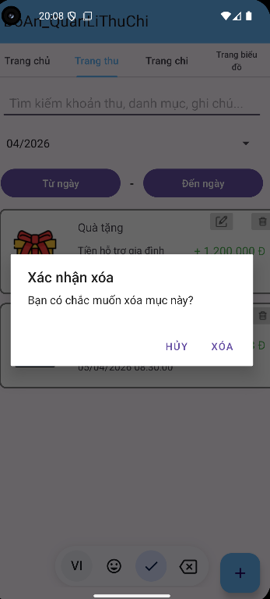
Hình 3.9. Màn hình xoá khoản thu

3.1.9. Hiển thị khoản thu theo tháng
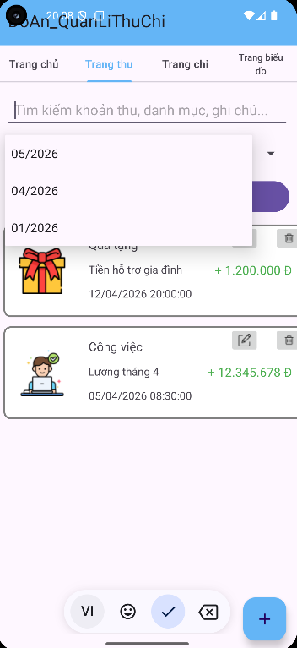
Hình 3.10. Màn hình hiển thị khoản thu theo tháng

3.1.10. Chức năng tìm kiếm khoản thu
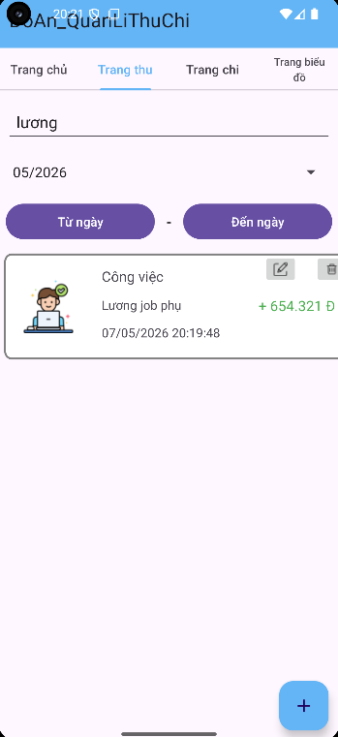
Hình 3.11. Màn hình tìm kiếm khoản thu

3.1.11. Trang chi
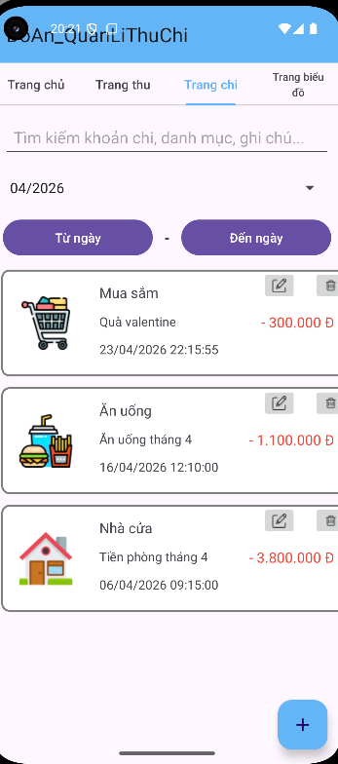
Hình 3.12. Màn hình trang chi

3.1.12. Trang biểu đồ
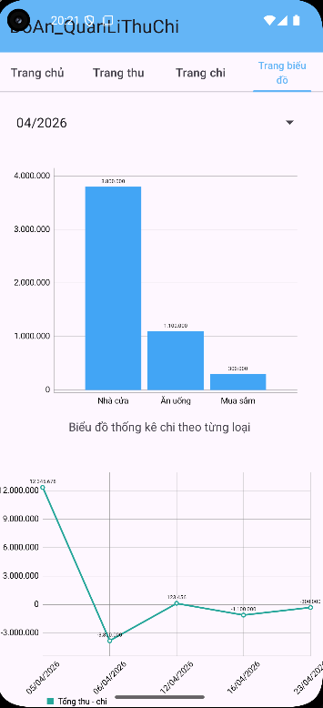
Hình 3.13. Màn hình trang biểu đồ

CHƯƠNG IV: KIỂM THỬ

4.1. Lập kế hoạch kiểm thử
Kiểm thử là giai đoạn quan trọng nhằm đánh giá mức độ hoàn thiện của ứng dụng sau khi cài đặt. Đối với ứng dụng Quản Lí Thu Chi, quá trình kiểm thử được thực hiện nhằm đảm bảo các chức năng chính hoạt động đúng theo yêu cầu đã phân tích, dữ liệu được lưu trữ chính xác và giao diện phản hồi phù hợp với thao tác của người dùng.
Các chức năng được kiểm thử bao gồm:
- Xem tổng quan tài chính: Người dùng xem tổng thu, tổng chi, số dư hiện tại, biểu đồ thu chi và danh sách giao dịch trong tháng.
- Quản lý khoản thu: Người dùng có thể xem, thêm, sửa và xóa khoản thu.
- Quản lý khoản chi: Người dùng có thể xem, thêm, sửa và xóa khoản chi.
- Tìm kiếm khoản thu chi: Người dùng có thể tìm kiếm khoản thu, khoản chi theo từ khóa trên trang chủ, trang thu và trang chi.
- Quản lý danh mục: Người dùng có thể xem, thêm, sửa và xóa danh mục.
- Xem thống kê thu chi: Người dùng xem biểu đồ thống kê chi theo từng loại và biểu đồ thống kê thu chi theo từng ngày.
- Chọn tháng/năm: Người dùng có thể chọn tháng để hiển thị dữ liệu tương ứng trên các màn hình.
Quá trình kiểm thử được thực hiện theo phương pháp kiểm thử thủ công. Người kiểm thử thao tác trực tiếp trên ứng dụng, nhập dữ liệu đầu vào, quan sát kết quả hiển thị và so sánh với kết quả mong đợi.

a) Lịch trình kiểm thử
Mốc công việc | Sản phẩm | Thời gian | Bắt đầu | Kết thúc
Lập kế hoạch kiểm thử | Test plan | 1 ngày | 27/04/2026 | 27/04/2026
Xem lại các chức năng của ứng dụng | Test plan | 1 ngày | 27/04/2026 | 27/04/2026
Thiết kế các test case | Test case | 1 ngày | 28/04/2026 | 28/04/2026
Viết các test case | Test case | 1 ngày | 28/04/2026 | 28/04/2026
Xem lại các test case | Test case | 1 ngày | 29/04/2026 | 29/04/2026
Thực thi các test case | Test case | 2 ngày | 30/04/2026 | 01/05/2026
Ghi nhận và đánh giá kết quả kiểm thử | Test report | 1 ngày | 01/05/2026 | 01/05/2026

b) Test Plan
Nội dung kiểm thử | Thời gian | Cách thức
Kiểm thử chức năng xem tổng quan tài chính | 30/04/2026 | Thủ công
Kiểm thử chức năng quản lý khoản thu | 30/04/2026 | Thủ công
Kiểm thử chức năng quản lý khoản chi | 30/04/2026 | Thủ công
Kiểm thử chức năng tìm kiếm khoản thu chi | 30/04/2026 | Thủ công
Kiểm thử chức năng chọn tháng/năm để lọc dữ liệu | 30/04/2026 | Thủ công
Kiểm thử chức năng quản lý danh mục | 01/05/2026 | Thủ công
Kiểm thử chức năng xem thống kê thu chi | 01/05/2026 | Thủ công
Kiểm thử chức năng lưu trữ dữ liệu cục bộ | 01/05/2026 | Thủ công

4.2. Kiểm thử chức năng.

4.2.1. Chức năng xem tổng quan tài chính.
ID | Tên Test Case | Mô tả / Bước thực hiện | Dữ liệu đầu vào | Kết quả mong đợi | Trạng thái
TC01 | Xem trang chủ khi có dữ liệu | Mở ứng dụng hoặc chọn “Trang chủ” | Bảng KHOANTHU có khoản thu: Mua sắm, số tiền 400000; bảng KHOANCHI có khoản chi: sửa xe 500000, quà valentine 300000 | Hiển thị tổng thu, tổng chi, số dư và danh sách giao dịch trong tháng hiện tại | Pass
TC02 | Xem trang chủ khi không có dữ liệu | Mở ứng dụng trong tháng chưa có dữ liệu | Bảng KHOANTHU và KHOANCHI không có dữ liệu trong tháng được chọn | Tổng thu, tổng chi, số dư hiển thị bằng 0; danh sách giao dịch trống | Pass

4.2.2. Chức năng quản lý khoản thu.
ID | Tên Test Case | Mô tả / Bước thực hiện | Dữ liệu đầu vào | Kết quả mong đợi | Trạng thái
TC03 | Xem danh sách khoản thu | Chọn tab “Trang thu” | Tháng: 04/2026; bảng KHOANTHU có dữ liệu khoản thu trong tháng 04/2026 | Hiển thị danh sách khoản thu theo tháng hiện tại | Pass
TC04 | Thêm khoản thu hợp lệ | Nhấn “+”, nhập thông tin, nhấn “Lưu” | Danh mục: Mua sắm; Nội dung: bán hàng online; Số tiền: 400000; Thời gian: 02/04/2026 20:53:59; Ghi chú: không có | Khoản thu được thêm và hiển thị trong danh sách | Pass
TC05 | Thêm khoản thu thiếu dữ liệu | Nhấn “+”, bỏ trống số tiền, nhấn “Lưu” | Danh mục: Mua sắm; Nội dung: bán hàng online; Số tiền: trống; Thời gian: 02/04/2026 20:53:59 | Hiển thị thông báo lỗi, không lưu dữ liệu | Pass
TC06 | Sửa khoản thu hợp lệ | Nhấn biểu tượng sửa, thay đổi thông tin, nhấn “Lưu” | Khoản thu ban đầu: Mua sắm, bán hàng online, 400000; Dữ liệu sửa: Nội dung: bán hàng online tháng 4; Số tiền: 450000 | Khoản thu được cập nhật trong danh sách | Pass
TC07 | Xóa khoản thu | Nhấn biểu tượng xóa, chọn “Xóa” | Khoản thu cần xóa: Mua sắm; Nội dung: bán hàng online; Số tiền: 400000 | Khoản thu bị xóa khỏi danh sách | Pass

4.2.3. Chức năng quản lý khoản chi.
ID | Tên Test Case | Mô tả / Bước thực hiện | Dữ liệu đầu vào | Kết quả mong đợi | Trạng thái
TC08 | Xem danh sách khoản chi | Chọn tab “Trang chi” | Tháng: 04/2026; bảng KHOANCHI có dữ liệu khoản chi trong tháng 04/2026 | Hiển thị danh sách khoản chi theo tháng hiện tại | Pass
TC09 | Thêm khoản chi hợp lệ | Nhấn “+”, nhập thông tin, nhấn “Lưu” | Danh mục: Công việc; Nội dung: sửa xe; Số tiền: 500000; Thời gian: 23/04/2026 22:16:13; Ghi chú: không có | Khoản chi được thêm vào danh sách | Pass
TC10 | Thêm khoản chi thiếu dữ liệu | Bỏ trống số tiền, nhấn “Lưu” | Danh mục: Công việc; Nội dung: sửa xe; Số tiền: trống; Thời gian: 23/04/2026 22:16:13 | Hiển thị thông báo lỗi, không lưu dữ liệu | Pass
TC11 | Sửa khoản chi | Nhấn biểu tượng sửa, chỉnh thông tin, nhấn “Lưu” | Khoản chi ban đầu: Công việc, sửa xe, 500000; Dữ liệu sửa: Nội dung: sửa xe máy; Số tiền: 600000 | Khoản chi được cập nhật trong danh sách | Pass
TC12 | Xóa khoản chi | Nhấn biểu tượng xóa, chọn “Xóa” | Khoản chi cần xóa: Công việc; Nội dung: sửa xe; Số tiền: 500000 | Khoản chi bị xóa khỏi danh sách | Pass

4.2.4. Chức năng tìm kiếm khoản thu chi.
ID | Tên Test Case | Mô tả / Bước thực hiện | Dữ liệu đầu vào | Kết quả mong đợi | Trạng thái
TC13 | Tìm kiếm trên trang chủ | Nhập từ khóa vào ô tìm kiếm trên trang chủ | Từ khóa: sửa xe; dữ liệu có khoản chi Công việc - sửa xe - 500000 | Hiển thị khoản thu/chi phù hợp với từ khóa | Pass
TC14 | Tìm kiếm trên trang thu | Nhập từ khóa vào ô tìm kiếm trang thu | Từ khóa: bán hàng; dữ liệu có khoản thu Mua sắm - bán hàng online - 400000 | Hiển thị khoản thu phù hợp với từ khóa | Pass
TC15 | Tìm kiếm trên trang chi | Nhập từ khóa vào ô tìm kiếm trang chi | Từ khóa: quà valentine; dữ liệu có khoản chi Quà tặng - quà valentine - 300000 | Hiển thị khoản chi phù hợp với từ khóa | Pass
TC16 | Tìm kiếm không có kết quả | Nhập từ khóa không tồn tại | Từ khóa: abcxyz; không có khoản thu/chi nào chứa từ khóa này | Hiển thị danh sách trống hoặc thông báo không tìm thấy | Pass

4.2.5. Chức năng quản lý danh mục.
ID | Tên Test Case | Mô tả / Bước thực hiện | Dữ liệu đầu vào | Kết quả mong đợi | Trạng thái
TC17 | Xem danh sách danh mục | Nhấn nút “Danh mục” trên trang chủ | Danh sách danh mục hiện có: Công việc, Nhà cửa, Ăn uống, Sửa chữa, Mua sắm, Quà tặng | Hiển thị danh sách danh mục | Pass
TC18 | Thêm danh mục hợp lệ | Nhấn “Thêm mới”, nhập thông tin, nhấn “Lưu” | Tên danh mục: Học tập; Loại danh mục: Chi | Danh mục được thêm vào danh sách | Pass
TC19 | Thêm danh mục không hợp lệ | Bỏ trống tên danh mục, nhấn “Lưu” | Tên danh mục: trống; Loại danh mục: Chi | Hiển thị thông báo lỗi | Pass
TC20 | Sửa danh mục | Nhấn sửa, thay đổi tên danh mục, nhấn “Lưu” | Danh mục ban đầu: Ăn uống; Tên mới: Ăn uống hằng ngày | Danh mục được cập nhật | Pass
TC21 | Xóa danh mục | Nhấn xóa, chọn “Xóa” | Danh mục cần xóa: Quà tặng | Danh mục bị xóa khỏi danh sách | Pass

4.2.6. Chức năng xem thống kê thu chi.
ID | Tên Test Case | Mô tả / Bước thực hiện | Dữ liệu đầu vào | Kết quả mong đợi | Trạng thái
TC22 | Xem biểu đồ tháng hiện tại | Chọn tab “Trang biểu đồ” | Tháng hiện tại: 04/2026; dữ liệu có khoản thu và khoản chi trong tháng | Hiển thị biểu đồ thống kê thu chi | Pass
TC23 | Xem biểu đồ theo tháng khác | Chọn tháng cần xem | Tháng: 03/2026; dữ liệu có khoản chi Quà tặng 300000, Công việc 180000, Ăn uống 90000 | Biểu đồ cập nhật theo tháng được chọn | Pass
TC24 | Xem biểu đồ khi không có dữ liệu | Chọn tháng không có dữ liệu | Tháng: 01/2026; không có khoản thu/chi trong tháng | Hiển thị biểu đồ trống hoặc giá trị bằng 0 | Pass

4.2.7. Chức năng lưu trữ dữ liệu cục bộ.
ID | Tên Test Case | Mô tả / Bước thực hiện | Dữ liệu đầu vào | Kết quả mong đợi | Trạng thái
TC25 | Kiểm tra lưu dữ liệu khoản thu | Thêm khoản thu, thoát app, mở lại | Danh mục: Mua sắm; Nội dung: bán hàng online; Số tiền: 400000; Thời gian: 02/04/2026 | Khoản thu vẫn được lưu và hiển thị | Pass
TC26 | Kiểm tra lưu dữ liệu khoản chi | Thêm khoản chi, thoát app, mở lại | Danh mục: Công việc; Nội dung: sửa xe; Số tiền: 500000; Thời gian: 23/04/2026 | Khoản chi vẫn được lưu và hiển thị | Pass
TC27 | Kiểm tra lưu dữ liệu danh mục | Thêm danh mục, thoát app, mở lại | Tên danh mục: Học tập; Loại danh mục: Chi | Danh mục vẫn được lưu và hiển thị | Pass

4.3. Thực thi test case.
Quá trình thực thi test case được thực hiện trực tiếp trên ứng dụng Quản Lí Thu Chi. Người kiểm thử lần lượt thao tác trên các màn hình chính của ứng dụng gồm Trang chủ, Trang thu, Trang chi và Trang biểu đồ.
Các thao tác kiểm thử bao gồm: mở ứng dụng, thêm khoản thu, sửa khoản thu, xóa khoản thu, thêm khoản chi, sửa khoản chi, xóa khoản chi, tìm kiếm dữ liệu, chọn tháng/năm, quản lý danh mục và quan sát biểu đồ thống kê. Sau mỗi thao tác, người kiểm thử đối chiếu kết quả thực tế trên giao diện với kết quả mong đợi trong bảng test case.
Trong quá trình kiểm thử, dữ liệu được nhập trực tiếp vào các form của ứng dụng. Dữ liệu sau khi thêm, sửa hoặc xóa được kiểm tra lại trên danh sách hiển thị và cơ sở dữ liệu cục bộ SQLite. Các chức năng liên quan đến thống kê và biểu đồ cũng được kiểm tra bằng cách thay đổi dữ liệu thu chi và chọn các tháng khác nhau để quan sát kết quả hiển thị.
Kết quả thực thi cho thấy các chức năng chính của ứng dụng hoạt động đúng theo yêu cầu. Dữ liệu khoản thu, khoản chi và danh mục được cập nhật chính xác. Chức năng tìm kiếm hiển thị đúng dữ liệu phù hợp với từ khóa. Chức năng chọn tháng/năm giúp lọc dữ liệu theo thời gian. Biểu đồ thống kê hiển thị dữ liệu tương ứng với các khoản thu chi đã được lưu.

4.4. Viết báo cáo kiểm thử
Sau quá trình kiểm thử, kết quả được tổng hợp như sau:
STT | Nội dung kiểm thử | SL test case | SL Pass | SL Fail | Tỉ lệ đạt | Kết quả
1 | Xem tổng quan tài chính | 2 | 2 | 0 | 100% | Đạt
2 | Quản lí khoản thu | 5 | 5 | 0 | 100% | Đạt
3 | Quản lí khoản chi | 5 | 5 | 0 | 100% | Đạt
4 | Tìm kiếm khoản thu chi | 4 | 4 | 0 | 100% | Đạt
5 | Quản lí danh mục | 5 | 5 | 0 | 100% | Đạt
6 | Xem thống kê thu chi | 3 | 3 | 0 | 100% | Đạt
7 | Lưu trữ dữ liệu | 3 | 3 | 0 | 100% | Đạt
Tổng |  | 27 | 27 | 0 | 100% | Đạt
Kết quả đánh giá:
- Tỉ lệ test case đạt: 100%.
- Tỉ lệ test case thất bại: 0%.
- Ứng dụng chạy ổn định trên môi trường Android.
- Các chức năng chính đáp ứng đúng yêu cầu đã phân tích.
- Dữ liệu được lưu trữ cục bộ và hiển thị lại sau khi mở ứng dụng.
Nhìn chung, ứng dụng Quản Lí Thu Chi đã đáp ứng được các chức năng cơ bản theo yêu cầu ban đầu. Hệ thống cho phép người dùng quản lý khoản thu, khoản chi, danh mục, tìm kiếm dữ liệu, chọn tháng/năm và xem biểu đồ thống kê một cách trực quan. Các test case được thực hiện thủ công và đều cho kết quả đúng với mong đợi.
Tuy nhiên, ứng dụng vẫn có thể tiếp tục được cải thiện trong các phiên bản sau như tối ưu giao diện trên nhiều kích thước màn hình, bổ sung kiểm tra dữ liệu nhập chi tiết hơn, cải thiện khả năng hiển thị khi danh sách dữ liệu quá dài và mở rộng thêm chức năng sao lưu dữ liệu.

TỔNG KẾT VÀ ĐÁNH GIÁ
Sau quá trình nghiên cứu, phân tích và xây dựng đề tài “Xây dựng ứng dụng quản lý chi tiêu cá nhân bằng ngôn ngữ Java”, em đã hoàn thành được các nội dung cơ bản theo mục tiêu đề ra. Ứng dụng được xây dựng trên nền tảng Android, sử dụng ngôn ngữ Java và cơ sở dữ liệu SQLite để lưu trữ dữ liệu cục bộ trên thiết bị. Hệ thống đã đáp ứng được các chức năng chính như quản lý khoản thu, quản lý khoản chi, quản lý danh mục, chọn tháng để hiển thị dữ liệu và xem biểu đồ thống kê thu chi.
Về mặt chức năng, ứng dụng cho phép người dùng thêm, sửa, xóa và xem danh sách các khoản thu, khoản chi theo từng tháng. Các dữ liệu được phân loại theo danh mục, giúp người dùng dễ dàng theo dõi nguồn tiền vào và các khoản tiền đã chi ra. Bên cạnh đó, chức năng xem trang chủ giúp hiển thị tổng quan tình hình tài chính, bao gồm tổng thu, tổng chi, số dư và danh sách giao dịch gần đây. Chức năng biểu đồ hỗ trợ người dùng quan sát tình hình thu chi một cách trực quan hơn thông qua biểu đồ thống kê.
Trong quá trình thực hiện đề tài, em đã vận dụng được các kiến thức đã học vào việc phân tích, thiết kế và xây dựng ứng dụng thực tế. Em hiểu rõ hơn về quy trình phát triển phần mềm, từ khảo sát yêu cầu, xác định chức năng, xây dựng biểu đồ use case, biểu đồ trình tự, biểu đồ lớp, thiết kế cơ sở dữ liệu đến phác thảo giao diện và kiểm thử hệ thống. Ngoài ra, em cũng có thêm kinh nghiệm trong việc sử dụng Android Studio, lập trình Java, xử lý dữ liệu với SQLite và xây dựng giao diện ứng dụng di động.
Bên cạnh những kết quả đạt được, đề tài vẫn còn một số hạn chế. Giao diện ứng dụng mới dừng ở mức cơ bản, chưa có nhiều hiệu ứng hoặc tùy chỉnh nâng cao. Chức năng thống kê mới tập trung vào hiển thị dữ liệu theo tháng, chưa hỗ trợ nhiều kiểu lọc nâng cao như theo tuần, theo năm hoặc theo khoảng thời gian tùy chọn. Ngoài ra, ứng dụng hiện lưu dữ liệu cục bộ trên thiết bị nên chưa có chức năng đồng bộ dữ liệu, sao lưu hoặc khôi phục khi người dùng đổi máy.
Trong thời gian tới, ứng dụng có thể được phát triển thêm theo hướng hoàn thiện giao diện, tối ưu trải nghiệm người dùng và bổ sung nhiều chức năng nâng cao hơn. Một số hướng phát triển có thể thực hiện là thêm chức năng đăng nhập tài khoản, sao lưu dữ liệu lên đám mây, xuất báo cáo thu chi, đặt ngân sách theo danh mục, cảnh báo khi chi tiêu vượt mức và thống kê dữ liệu theo nhiều mốc thời gian khác nhau.
Nhìn chung, đề tài đã giúp em củng cố kiến thức chuyên ngành và rèn luyện kỹ năng xây dựng một ứng dụng hoàn chỉnh trên nền tảng Android. Mặc dù vẫn còn một số điểm cần cải thiện, ứng dụng Quản Lí Thu Chi đã đáp ứng được yêu cầu cơ bản của một hệ thống quản lý chi tiêu cá nhân, đồng thời tạo nền tảng để tiếp tục phát triển và mở rộng trong tương lai.

TÀI LIỆU THAM KHẢO
Tiếng Việt
[1] Nguyễn Kim Anh (2004), Nguyên lý của các hệ cơ sở dữ liệu, Nhà xuất bản Đại học Quốc gia Hà Nội, Hà Nội. (Sách Việt Nam)
[2] Phạm Thế Quế (2006), Cơ sở dữ liệu, Học viện Công nghệ Bưu chính Viễn thông, Hà Nội. (dulieu.tailieuhoctap.vn)
[3] Phạm Xuân Lâm chủ biên (2024), Giáo trình Lập trình Java, Nhà xuất bản Đại học Kinh tế Quốc dân, Hà Nội. (nxb.neu.edu.vn)
[4] Phạm Quang Huy, Phạm Quang Hiển (2020), Giáo trình thực hành kiểm thử phần mềm, Nhà xuất bản Thanh Niên, Hà Nội. (minhkhai.com.vn)
Tiếng Anh
[5] Google Developers (2026), Develop for Android, Google Developers, Online. (nxb.neu.edu.vn)
[6] Oracle (2026), Java SE Documentation, Oracle, Online.
[7] SQLite Consortium (2026), SQLite Documentation, SQLite, Online.

